Strategii Rozwoju Gminy Nagłowice
do roku 2030

Diagnoza strategiczna

Maj 2022r.

Spis treści
1. Ogólna charakterystyka Gminy Nagłowice 3
2. Uwarunkowania demograficzne 6
3. Pomoc społeczna 13
4. Edukacja 16
5. Opieka zdrowotna 19
6. Organizacje pozarządowe 21
7. Porządek publiczny i bezpieczeństwo obywateli 22
8. Gospodarka i rynek pracy 24
9. Infrastruktura i działalność kulturalna (Biblioteki, Ośrodki Kultury i inne jednostki organizacyjnej w tym obszarze) 27
10. Dziedzictwo kulturowe i potencjał turystyczny 28
11. Obszary cenne przyrodniczo 36
12. Azbest pozostający do utylizacji 40
13. Ochrona powietrza 42
14. Infrastruktura techniczna 49
15. Finanse publiczne 52
16. Wnioski z diagnozy 54
Spis tabel 61
Spis wykresów 62
Spis map 62
Spis zdjęć 62

1. Ogólna charakterystyka Gminy Nagłowice

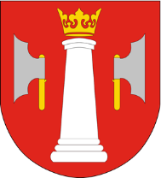
Gmina Nagłowice położona jest w południowo - zachodniej części województwa świętokrzyskiego i graniczy z następującymi samorządami:
- od północy z gminą Oksa,
- od wschodu z gminą Jędrzejów,
- od południa z gminą Sędziszów,
- od południowego zachodu z gminą Słupia,
- od zachodu: z gminą Moskorzew i Radków.
Gmina Nagłowice zajmuje obszar 117,3 km² co stanowi 1% powierzchni województwa świętokrzyskiego oraz 9,33% powiatu jędrzejowskiego. Większość obszaru Gminy leży w dorzeczu rzeki Białej Nidy, tylko południowa część w dorzeczu Mierzawy. Głównymi drogami przebiegającymi przez gminę są: droga krajowa 78 łącząca Jędrzejów i Gminę Nagłowice z aglomeracją śląską oraz droga wojewódzka Nr 742 Nagłowice – Włoszczowa. Ponadto gmina położona jest na terenie Włoszczowsko-Jędrzejowskiego Obszaru Chronionego Krajobrazu (za wyjątkiem sołectw: Deszno, Trzciniec i Zagórze).

Mapa 1 Gmina Nagłowice - mapa
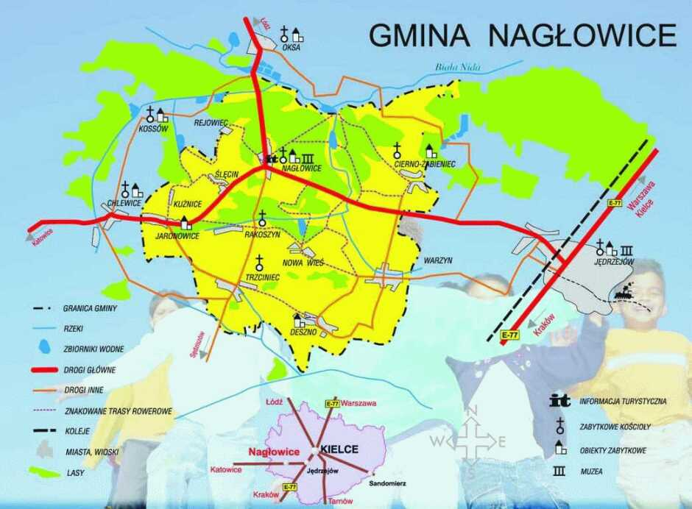
Źródło: Dane Urzędu Gminy Nagłowice

Na terenie gminy zlokalizowane są następujące sołectwa:
1 Brynica Mokra
2 Caców
3 Chycza-Brzóstki
4 Cierno-Żabieniec
5 Deszno
6 Jaronowice
7 Kuźnice
8 Nagłowice
9 Nowa Wieś
10 Rakoszyn
11 Rejowiec
12 Ślęcin
13 Trzciniec
14 Warzyn Pierwszy
15 Warzyn Drugi
16 Zagórze
17 Zdanowice

Mapa 2 Lokalizacja Gminy Nagłowice na tle województwa świętokrzyskiego i powiatu jędrzejowskiego
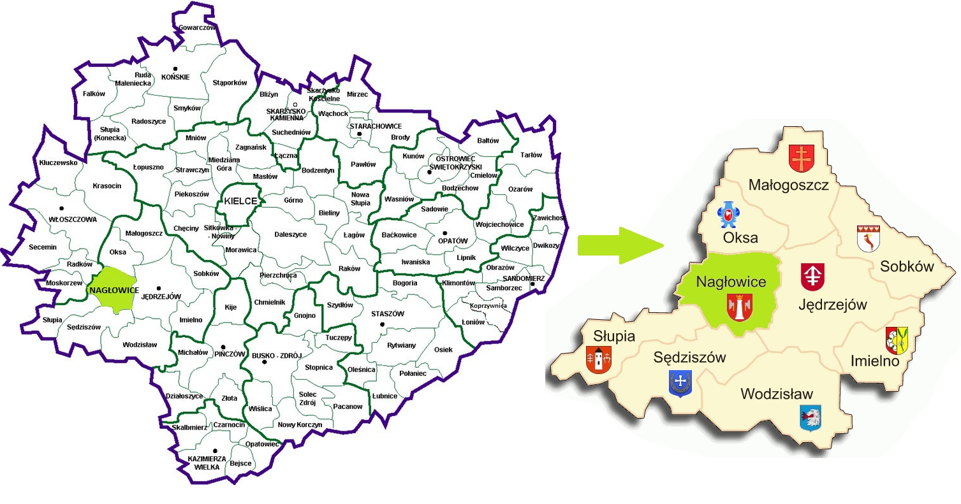

Źródło: opracowanie własne

2. Uwarunkowania demograficzne

Gminę Nagłowice (stan na 31.12.2020r.) zamieszkuje 4 867 osób, z czego 50,1% stanowią kobiety,
a 49,9% mężczyźni. W latach 2002-2020 liczba mieszkańców zmalała o 10 %. 58,5% mieszkańców gminy jest w wieku produkcyjnym, 18,6% w wieku przedprodukcyjnym, a 23,0% w wieku poprodukcyjnym.

Tabela 1 Struktura ludności na terenie Gminy Nagłowice w latach 2015-2020
Nagłowice | 2015 | 2016 | 2017 | 2018 | 2019 | 2020
Ogółem | 5 064 | 5 026 | 4 993 | 4 956 | 4 915 | 4 867
Kobiet | 2 527 | 2 510 | 2 508 | 2 480 | 2 463 | 2 440
Mężczyzn | 2 537 | 2 516 | 2 485 | 2 476 | 2 452 | 2 427
w wieku przedprodukcyjnym - 14 lat i mniej w tym | 770 | 778 | 774 | 768 | 774 | 738
Kobiet | 405 | 407 | 402 | 392 | 395 | 373
Mężczyzn | 365 | 371 | 372 | 376 | 379 | 365
w wieku produkcyjnym: 15-59 lat kobiety, 15-64 lata mężczyźni w tym: | 3 210 | 3 166 | 3 124 | 3 072 | 3 027 | 3 012
Kobiet | 1 428 | 1 409 | 1 405 | 1 384 | 1 366 | 1 366
Mężczyzn | 1 782 | 1 757 | 1 719 | 1 688 | 1 661 | 1 646
w wieku poprodukcyjnym w tym: | 1 084 | 1 082 | 1 095 | 1 116 | 1 114 | 1 117
Kobiet | 694 | 694 | 701 | 704 | 702 | 701
Mężczyzn | 390 | 388 | 394 | 412 | 412 | 416
Źródło: opracowanie własne na podstawie danych GUS

Mieszkańcy gminy Nagłowice zawarli w 2019 roku 26 małżeństw, co odpowiada 5,3 małżeństwom
na 1000 mieszkańców (jest to znacznie więcej od wartości dla województwa świętokrzyskiego
i Polski). W tym samym okresie odnotowano 1,2 rozwody przypadające na 1000 mieszkańców. 27,5% mieszkańców gminy Nagłowice jest stanu wolnego, 58,7% żyje w małżeństwie, 2,6% mieszkańców jest po rozwodzie, a 10,9% to wdowy/wdowcy.
Wykres 1 Struktura wiekowa w podziale na płeć w Gminie Nagłowice w roku 2020

Źródło: opracowanie własne na podstawie danych GUS
Średni wiek mieszkańców wynosi 41,7 lat i jest nieznacznie mniejszy od średniego wieku mieszkańców województwa świętokrzyskiego oraz porównywalny do średniego wieku mieszkańców całej Polski

Gmina Nagłowice ma ujemny przyrost naturalny, który w 2020 roku wynosił -52. Odpowiada
to przyrostowi naturalnemu -10,68 na 1000 mieszkańców. W 2020 roku urodziło się 34 dzieci, w tym 35,3% dziewczynek i 64,7% chłopców. Współczynnik dynamiki demograficznej, czyli stosunek liczby urodzeń żywych do liczby zgonów wynosi 0,40 i jest nieznacznie większy od średniej dla województwa oraz znacznie mniejszy od współczynnika dynamiki demograficznej dla całego kraju.

Tabela 2 Ruch naturalny w gminie Nagłowice w latach 2015-2019
Nagłowice | 2015 | 2016 | 2017 | 2018 | 2019 | 2020
Urodzenia żywe | 31 | 52 | 48 | 40 | 56 | 34
Kobiet | 19 | 28 | 25 | 20 | 29 | 12
Mężczyzn | 12 | 24 | 23 | 20 | 27 | 22
Zgony ogółem | 81 | 78 | 73 | 80 | 80 | 86
Kobiet | 40 | 36 | 32 | 43 | 34 | 38
Mężczyzn | 41 | 42 | 41 | 37 | 46 | 48
Zgony niemowląt | 0 | 0 | 0 | 0 | 0 | 0
Kobiet | 0 | 0 | 0 | 0 | 0 | 0
Mężczyzn | 0 | 0 | 0 | 0 | 0 | 0
Przyrost naturalny | -50 | -26 | -25 | -40 | -24 | -52
Kobiet | -21 | -8 | -7 | -23 | -5 | -26
Mężczyzn | -29 | -18 | -18 | -17 | -19 | -26
Źródło: opracowanie własne na podstawie danych GUS

W 2019 roku zarejestrowano 26 zameldowań w ruchu wewnętrznym oraz 59 wymeldowań, w wyniku czego saldo migracji wewnętrznych wynosi dla gminy -33. W tym samym roku nikt nie zameldował się/wymeldował się z zagranicy - daje to saldo migracji zagranicznych wynoszące 0.

Wykres 2 Przyrost naturalny w Gminie Nagłowice w latach 2015-2020

Źródło: opracowanie własne na podstawie danych GUS

Wykres 3 Migracja na pobyt stały w latach 1995-2019 w Gminie Nagłowice
Źródło: opracowanie własne na podstawie danych GUS

Prognozy dotyczące ludności w Gminie Nagłowice
Prognozy demograficzne na najbliższe lata dla Gminy Nagłowice nie są optymistyczne. Według nich do roku 2030 gmina będzie notowała ciągły spadek liczby mieszkańców. Rosła będzie liczba osób w wieku poprodukcyjnym, a malała liczba osób w wieku produkcyjnym i przedprodukcyjnym.

Tabela 3 Prognoza liczby ludności na terenie Gminy Nagłowice w latach 2021-2030
Płeć | Wiek | 2021 | 2022 | 2023 | 2024 | 2025 | 2026 | 2027 | 2028 | 2029 | 2030
Ogółem | Ogółem | 4 908 | 4 888 | 4 867 | 4 848 | 4 828 | 4 813 | 4 796 | 4 778 | 4 761 | 4 746
 | przedprodukcyjny 0-17 | 900 | 888 | 865 | 868 | 863 | 835 | 830 | 825 | 812 | 817
 | produkcyjny 18-59/64 | 2 852 | 2 818 | 2 799 | 2 769 | 2 744 | 2 748 | 2 739 | 2 730 | 2 725 | 2 698
 | mobilny 18-44 | 1 767 | 1 762 | 1 752 | 1 727 | 1 701 | 1 701 | 1 657 | 1 618 | 1 581 | 1 537
 | niemobilny 44-59/64 | 1 085 | 1 056 | 1 047 | 1 042 | 1 043 | 1 047 | 1 082 | 1 112 | 1 144 | 1 161
 | poprodukcyjny 60+/65+ | 1 156 | 1 182 | 1 203 | 1 211 | 1 221 | 1 230 | 1 227 | 1 223 | 1 224 | 1 231
 | 0-14 | 729 | 724 | 698 | 695 | 690 | 678 | 681 | 672 | 674 | 689
 | 15-59 | 2 830 | 2 802 | 2 804 | 2 794 | 2 771 | 2 767 | 2 753 | 2 748 | 2 730 | 2 683
 | 60+ | 1 349 | 1 362 | 1 365 | 1 359 | 1 367 | 1 368 | 1 362 | 1 358 | 1 357 | 1 374
 | 15-64 | 3 191 | 3 151 | 3 133 | 3 101 | 3 079 | 3 063 | 3 029 | 3 013 | 2 996 | 2 954
 | 65+ | 988 | 1 013 | 1 036 | 1 052 | 1 059 | 1 072 | 1 086 | 1 093 | 1 091 | 1 103
 | 80+ | 235 | 231 | 224 | 221 | 215 | 216 | 225 | 235 | 246 | 262
Mężczyźni | Ogółem | 2 432 | 2 420 | 2 406 | 2 394 | 2 384 | 2 377 | 2 370 | 2 360 | 2 346 | 2 334
 | przedprodukcyjny 0-17 | 445 | 444 | 431 | 432 | 432 | 421 | 420 | 423 | 417 | 419
 | produkcyjny 18-64 | 1 563 | 1 535 | 1 521 | 1 494 | 1 483 | 1 480 | 1 469 | 1 457 | 1 447 | 1 433
 | mobilny 18-44 | 920 | 905 | 897 | 875 | 855 | 854 | 827 | 794 | 773 | 747
 | niemobilny 44-64 | 643 | 630 | 624 | 619 | 628 | 626 | 642 | 663 | 674 | 686
 | poprodukcyjny 65+ | 424 | 441 | 454 | 468 | 469 | 476 | 481 | 480 | 482 | 482
 | 0-14 | 360 | 360 | 351 | 350 | 353 | 347 | 349 | 341 | 344 | 354
 | 15-59 | 1 455 | 1 439 | 1 439 | 1 428 | 1 416 | 1 416 | 1 405 | 1 404 | 1 387 | 1 355
 | 60+ | 617 | 621 | 616 | 616 | 615 | 614 | 616 | 615 | 615 | 625
 | 15-64 | 1 648 | 1 619 | 1 601 | 1 576 | 1 562 | 1 554 | 1 540 | 1 539 | 1 520 | 1 498
 | 65+ | 424 | 441 | 454 | 468 | 469 | 476 | 481 | 480 | 482 | 482
 | 80+ | 73 | 76 | 75 | 69 | 70 | 75 | 86 | 89 | 97 | 101
Kobiety | Ogółem | 2 476 | 2 468 | 2 461 | 2 454 | 2 444 | 2 436 | 2 426 | 2 418 | 2 415 | 2 412
 | przedprodukcyjny 0-17 | 455 | 444 | 434 | 436 | 431 | 414 | 410 | 402 | 395 | 398
 | produkcyjny 18-59 | 1 289 | 1 283 | 1 278 | 1 275 | 1 261 | 1 268 | 1 270 | 1 273 | 1 278 | 1 265
 | mobilny 18-44 | 847 | 857 | 855 | 852 | 846 | 847 | 830 | 824 | 808 | 790
 | niemobilny - 44-59 | 442 | 426 | 423 | 423 | 415 | 421 | 440 | 449 | 470 | 475
 | poprodukcyjny 60+ | 732 | 741 | 749 | 743 | 752 | 754 | 746 | 743 | 742 | 749
 | 0-14 | 369 | 364 | 347 | 345 | 337 | 331 | 332 | 331 | 330 | 335
 | 15-59 | 1 375 | 1 363 | 1 365 | 1 366 | 1 355 | 1 351 | 1 348 | 1 344 | 1 343 | 1 328
 | 60+ | 732 | 741 | 749 | 743 | 752 | 754 | 746 | 743 | 742 | 749
 | 15-64 | 1 543 | 1 532 | 1 532 | 1 525 | 1 517 | 1 509 | 1 489 | 1 474 | 1 476 | 1 456
 | 65+ | 564 | 572 | 582 | 584 | 590 | 596 | 605 | 613 | 609 | 621
 | 80+ | 162 | 155 | 149 | 152 | 145 | 141 | 139 | 146 | 149 | 161
 | 15-49 | 1 092 | 1 080 | 1 087 | 1 073 | 1 069 | 1 067 | 1 063 | 1 051 | 1 053 | 1 041
Źródło: Prognoza ludności gmin na lata 2017-2030 - tablice wojewódzkie

Według prognoz GUS do roku 2030 na obszarze Gminy Nagłowice należy spodziewać się:
- spadku liczby ludności względem roku 2020 roku o 121 osób tj. 2,49% (według prognoz w 2030 roku teren gminy będzie zamieszkiwać 4746 osób w tym 2412 kobiet i 2334 mężczyzn),
- znacznego wzrostu liczby mieszkańców gminy w wieku poprodukcyjnym, który będzie wynosić 25,9% ogółu i wskaźnik ten względem 2016r. wzrośnie o 4,4% - wśród kobiet o 3,4%, a wśród mężczyzn o 5,2%.
- spadku liczby osób w wieku przedprodukcyjnym o 1,1% względem 2016r. z poziomu 18,3% do 17,2%.

Tabela 4 Struktura ludności ogółem oraz w podziale na płeć w Gminie Nagłowice na podstawie danych GUS w roku 2016 i wg prognoz GUS w roku 2030
STRUKTURA LUDNOŚĆI (w %) OGÓŁEM
 | 2016 | 2030
przedprodukcyjny | 18,3 | 17,2
produkcyjny | 60,2 | 56,8
poprodukcyjny | 21,5 | 25,9

STRUKTURA LUDNOŚĆI (w %) MĘŻCZYŹNI
 | 2016 | 2030
przedprodukcyjny | 17,8 | 18,0
produkcyjny | 66,8 | 61,4
poprodukcyjny | 15,4 | 20,7

STRUKTURA LUDNOŚĆI (w %) KOBIETY
 | 2016 | 2030
przedprodukcyjny | 18,8 | 16,5
produkcyjny | 53,6 | 52,4
poprodukcyjny | 27,6 | 31,1
Źródło: Prognoza ludności gmin na lata 2017-2030 - tablice wojewódzkie

Prognozuje się, że przyrost naturalny w latach 2021-2030 będzie co roku ujemny (podobnie rzecz się ma z saldem migracji wewnętrznych).

Tabela 5 Ruch naturalny i wędrówkowy – prognoza dla Gminy Nagłowice na podstawie danych GUS
Rok | Ludność, stan w dniu 31 XII | Ruch naturalny |  | Migracje wewnętrzne na pobyt stały |  |  | Migracje zagraniczne na pobyt stały
 |  | Urodzenia | Zgony | Napływ | Odpływ | Saldo | Imigracja | Emigracja
2021 | 4 908 | 48 | 58 | 40 | 49 | -9 | 0 | 1
2022 | 4 888 | 48 | 58 | 39 | 48 | -9 | 0 | 1
2023 | 4 867 | 46 | 58 | 39 | 47 | -8 | 0 | 1
2024 | 4 848 | 47 | 57 | 38 | 46 | -8 | 0 | 1
2025 | 4 828 | 45 | 56 | 38 | 46 | -8 | 0 | 1
2026 | 4 813 | 46 | 54 | 38 | 45 | -7 | 0 | 0
2027 | 4 796 | 44 | 53 | 37 | 44 | -7 | 0 | 1
2028 | 4 778 | 43 | 53 | 37 | 44 | -7 | 0 | 1
2029 | 4 761 | 42 | 52 | 36 | 43 | -7 | 1 | 1
2030 | 4 746 | 44 | 52 | 36 | 43 | -7 | 1 | 1
Źródło: Prognoza ludności gmin na lata 2017-2030 - tablice wojewódzkie

Wnioski:
1 zauważalny jest wzrost ludności w wieku poprodukcyjnym,
2 przedstawiona powyżej charakterystyka demograficzna pozwala na wysunięcie wniosku, że silnymi stronami potencjału demograficznego gminy jest wysoki udział ludności w wieku produkcyjnym,
3 niekorzystnym pod względem demograficznym zjawiskiem, mogącym silniej niż dotąd uwidocznić się w najbliższych latach jest starzenie się społeczeństwa oraz
- wysoki poziom zgonów i niski poziom urodzeń,
- niekorzystne prognozy demograficzne na kolejne 10 lat.

Przemiany demograficzne, w tym zmiany struktur wieku populacji na obszarze Gminy Nagłowice ma duże znaczenie w procesie zarządzania sferą usług publicznych. Starzenie się społeczeństwa wymaga m. in. zwiększonych nakładów na sferę związaną z zapewnieniem opieki osobom starszym. Wzrost liczby dzieci w wieku edukacyjnym powoduje z kolei konieczność zwiększania nakładów na budowę, utrzymanie i remonty szkół, przedszkoli oraz żłobków. Rosnąca liczba mieszkańców w wieku produkcyjnym zwraca uwagę na dalszy rozwój rynku pracy, potrzebę nowych miejsc w przedszkolach czy żłobkach. Opisane powyżej procesy demograficzne wpłyną istotnie na rosnące potrzeby społeczeństwa lokalnego w zakresie dostępności do usług publicznych (edukacyjnych, zdrowotnych, sportowo-rekreacyjnych, administracyjnych itd.). Duża odpowiedzialność związana z zaspokojeniem tych potrzeb spocznie na władzach publicznych, które zobligowane będą do podejmowania skoordynowanych działań w wymiarze gminnym i ponadgminnym.

3. Pomoc społeczna

Instytucje pomocy społecznej według ustawy z dnia 12 marca 2004 r. mają na celu pomoc osobom
i rodzinom w przezwyciężaniu trudnych sytuacji życiowych i doprowadzenie ich do usamodzielnienia. Pomoc społeczną w Polsce organizują organy administracji rządowej i samorządowej, współpracując na zasadzie partnerstwa z organizacjami pozarządowymi, kościołami, związkami wyznaniowymi oraz osobami fizycznymi i prawnymi. Zadania dotyczące pomocy społecznej w Gminie Nagłowice realizuje Gminny Ośrodek Pomocy Społecznej (dalej także GOPS).

Warto na początku nadmienić, że Gmina Nagłowice znajduje się wśród gmin o gorszym dostępie do usług:

Mapa 3 Obszar realizacji inwestycji
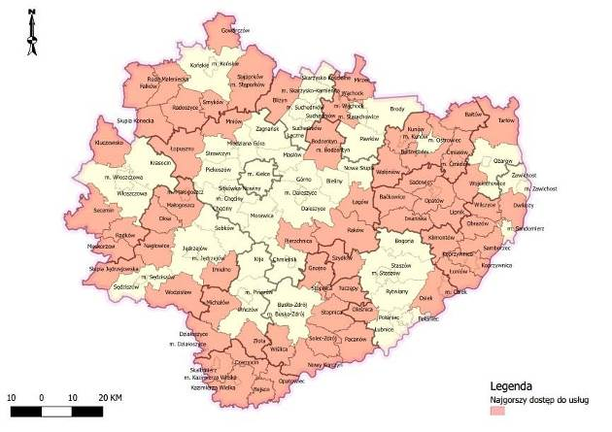
Źródło: Urząd Marszałkowski Województwa Świętokrzyskiego
http://www.2014-2020.rpo-swietokrzyskie.pl/dowiedz-sie-wiecej-o-programie/zapoznaj-sie-z-prawem-i-dokumentami/dokumenty-regionalne/item/385-mapy-obszarow-strategicznej-interwencji

Z kolei, analiza danych w obszarze pomocy społecznej ukazuje nakładanie się na siebie różnych problemów społecznych w rodzinach korzystających ze wsparcia Gminnego Ośrodka Pomocy Społecznej w Nagłowicach. Szczególną uwagę należy zwrócić na kwestię związaną z ubóstwem, niepełnosprawnością oraz bezrobociem. Bardzo ważnym elementem pracy Ośrodka jest realizowanie pracy socjalnej i udzielanie pomocy. Ponadto GOPS realizuje zadania wynikające
z ustawy o świadczeniach rodzinnych, o świadczeniach z funduszu alimentacyjnegoi postępowaniu wobec dłużników alimentacyjnych, o ustaleniu i wypłacie zasiłków dla opiekunów, a także o wpłacie świadczenia wychowawczego.

W 2020 r. z pomocy GOPS skorzystało 349 osób z następujących form wsparcia:
Tabela 6 Formy wsparcia w roku 2020 oferowane przez GOPS w Nagłowicach
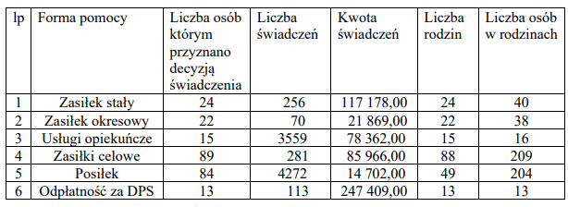
Źródło: RAPORT O STANIE GMINY NAGŁOWICE ZA 2020

Najczęstszą przyczyna korzystania z pomocy GOPS na terenie gminy Nagłowice w 2020 roku była długotrwała lub ciężka choroba. W latach wcześniejszych sytuacja wyglądała podobnie.

Tabela 7 Przyczyny korzystania z pomocy społecznej na terenie Gminy Nagłowice w latach 2016
i 2020
Nagłowice | 2016 | 2020
 | Liczba rodzin |  | Liczba osób
Bezrobocie | 53 |  | 37
Ubóstwo | 114 |  | 50
Niepełnosprawność | 77 |  | 45
Długotrwała lub ciężka choroba | 82 |  | 54
Przemoc | 0 |  | 4
Bezradność w sprawach opiekuńczo-wychowawczych w tym: rodziny niepełne, rodziny wielodzietne | 48 |  | 28
Trudności po opuszczeniu zakładów karnych | 2 |  | 0
Alkoholizm | 13 |  | 14
Sytuacja kryzysowa | 0 |  | 1
Zdarzenia losowe | 0 |  | 1
Źródło: opracowanie własne na podstawie danych GOPS w Nagłowicach

Na terenie gminy nie funkcjonują domy pomocy społecznej, noclegownie i schroniska dla bezdomnych, środowiskowe domy samopomocy, ośrodki wsparcia dla osób przewlekle chorych, domy dla matek z dziećmi i kobiet w ciąży.

Z analizy danych z kilku ostatnich lat można wywnioskować, iż:
- stopniowo spada w kolejnych latach liczba osób i rodzin korzystających z pomocy społecznej na terenie gminy,
- prognozuje się, że w kolejnych latach wzrośnie liczba osób korzystających z pomocy
z powodu niepełnosprawności i długotrwałej lub ciężkiej choroby co jest spowodowane starzejącym się społeczeństwem,
- wzrośnie liczba osób borykających się z uzależnieniami.

Wobec wysokiej dynamiki wzrostu grupy osób starszych, istnieje potrzeba rozszerzenia oferty pomocy społecznej tej grupie społecznej m.in. poprzez tworzenie miejsc, gdzie seniorzy otrzymają pomoc w codziennym funkcjonowaniu (m.in. Kluby Seniora, usługi opiekuńcze w miejscu zamieszkania).
Z uwagi na rosnącą bezradność w sprawach opiekuńczo-wychowawczych, a także uzależnienia konieczne jest wzmocnienie działań z zakresu pomocy w funkcjonowaniu rodziny (m.in. asystenci Rodziny, świetlice środowiskowe).

4. Edukacja

Sieć szkół na terenie Gminy Nagłowice w 2020 r. tworzyły:
- Szkoła Podstawowa im. Mikołaja Reja w Nagłowicach,
- Szkoła Podstawowa w Warzynie Pierwszym,
- Przedszkole Samorządowe w Nagłowicach,
- Przedszkole Samorządowe w Warzynie Pierwszym.

Poniższe tabele przedstawiają informację na temat ilości dzieci w poszczególnych placówkach.

Tabela 8 Liczba uczniów i oddziałów wg stanu na dzień 30.09.2020r.
L.p. | Wyszczególnienie | Liczba oddziałów | Liczba uczniów
1 | Szkoła Podstawowa im. Mikołaja Reja w Nagłowicach | 14 | 266
2 | Szkoła Podstawowa w Warzynie  Pierwszym | 8 | 101
 | RAZEM | 22 | 367

L.p. | Wyszczególnienie | Liczba oddziałów | Liczba dzieci
1 | Przedszkole Samorządowe  w Nagłowicach | 4 | 80
2 | Oddział Przedszkolny  w Trzcińcu | 1 | 12
3 | Przedszkole Samorządowe  w Warzynie Pierwszym | 2 | 32
 | RAZEM | 7 | 124
Źródło: Urząd Gminy w Nagłowicach

Na koniec roku szkolnego 2019/2020 w gminnych przedszkolach publicznych, szkołach podstawowych prowadzonych przez samorząd zatrudnionych było (w etatach):
- 1,14 etatów nauczycieli stażystów,
- 8,23 etatów nauczycieli kontraktowych,
- 6,72 etatów nauczycieli mianowanych,
- 40,85 etatów nauczycieli dyplomowanych.

Wszystkie szkoły podstawowe na terenie gminy wyposażone są w pracownie komputerowe i dostęp do internetu. Do placówek na bieżąco są kupowane nowe pomoce dydaktyczne i wyposażenie. Stan infrastruktury szkolnej i sportowej jest zadawalający. Niemniej jednak wszystkie placówki szkolne należy systematycznie doposażać w nowoczesny sprzęt dydaktyczny (TIK) oraz pomoce edukacyjne. Istnieje potrzeba modernizacji lub budowy, rozbudowy infrastruktury sportowej (boisk, sal gimnastycznych). Szkoły zwracają uwagę na potrzebę organizacji zajęć dodatkowych oraz modernizację obiektów szkolnych.

Wg danych GUS 1 142 mieszkańców Gminy Nagłowice jest w wieku potencjalnej nauki (3-24 lata)
w tym 580 kobiet oraz 562 mężczyzn. Według Narodowego Spisu Powszechnego z 2011 roku 13,8% ludności posiada wykształcenie wyższe, 2,5% wykształcenie policealne, 9,4% średnie ogólnokształcące, a 17,6% średnie zawodowe. Wykształceniem zasadniczym zawodowym legitymuje się 23,2% mieszkańców gminy, gimnazjalnym 5,6%, natomiast 26,6% podstawowym ukończonym. 1,2% mieszkańców zakończyło edukację przed ukończeniem szkoły podstawowej. W porównaniu do całego województwa świętokrzyskiego mieszkańcy gminy mają niższy poziom wykształcenia. Wśród kobiet mieszkających w gminie największy odsetek ma wykształcenie podstawowe ukończone (29,7%) oraz wyższe (16,5%), zaś mężczyźni najczęściej mają wykształcenie zasadnicze zawodowe (30,3%) oraz podstawowe ukończone (23,5%).

Wykres 4 Edukacyjne grupy w podziale na wiek w Gminie Nagłowice w roku 2020
Źródło: https://www.polskawliczbach.pl/gmina_Naglowice#edukacja-i-szkolnictwo

Podsumowanie
Na obszarze Gminy Nagłowice dostęp do edukacji szkolnej i przedszkolnej jest zapewniony. Zdecydowanie gorzej wygląda sytuacja opieki nad dziećmi do lat 3 – brak w gminie żłobków/klubów dziecięcych. Stan bazy oświatowej jaką dysponuje gminy należy określić jako dobry. W najbliższych latach należy dokonać modernizacji/remontu budynków szkolnych oraz infrastruktury sportowej oraz zakupić nowoczesne pomoce i sprzęt edukacyjny. W celu zapewnienia prawidłowego rozwoju fizycznego i dostępu do infrastruktury sportowej należy także wybudować/rozbudować bazę sportową. Szkoły wskazują również na potrzebę organizacji zajęć dodatkowych z obszaru kompetencji kluczowych, zwłaszcza dla uczniów klas VII i VIII (przygotowujące do sprawdzianu 8-klasisty).

Przedstawione powyżej dane dotyczące edukacji pozwalają na wysunięcie wniosku, że silnymi stronami w tym obszarze jest dobrze rozwinięta opieka nad dziećmi w wieku szkolnym
i przedszkolnym. Niekorzystnym zjawiskiem, mogącym silniej niż dotąd uwidocznić się w najbliższych latach jest coraz mniejsza liczba dzieci w wieku szkolnym oraz brak miejsc opieki nad dziećmi do lat 3.

Z kolei porównując dane w obszarze edukacji na przestrzeni 10 lat można zauważyć:
- spadek liczby szkół prowadzonych przez gminę - o 1,
- spadek liczby uczniów – o 43 osoby,
- spadek liczby dzieci objętych edukacją przedszkolną o 17.

Tabela 9 Gmina Nagłowice w obszarze edukacji na przestrzeni ostatnich 10 lat
L.p. | Gmina Nagłowice | rok szkolny 2011/2012 | rok szkolny 2020/2021 | Różnica
1. | Liczba szkół prowadzonych przez gminę | 3 | 2 | -1
2. | Liczba szkół prowadzonych przez inne podmioty | 0 | 0 | 0
3. | Liczba przedszkoli prowadzonych przez gminę | 2 | 2 | 0
4. | Liczba przedszkoli prowadzonych przez inne podmioty | 0 | 0 | 0
5. | Liczba żłobków prowadzonych przez gminę | 0 | 0 | 0
6. | Liczba żłobków prowadzonych przez inne podmioty | 0 | 0 | 0
7. | Liczba uczniów w szkołach prowadzonych przez gminę | 420 | 377 | -43
8. | Liczba dzieci w wieku przedszkolnym w szkołach prowadzonych przez gminę | 133 | 116 | -17
9. | Liczba dzieci w wieku żłobkowym w żłobkach prowadzonych przez gminę | 0 | 0 | 0
Źródło: opracowanie własne na podstawie danych UG w Nagłowicach

5. Opieka zdrowotna

Dostępność do placówek służby zdrowia i usług medycznych należy do najistotniejszych elementów infrastruktury społecznej. Czynnikami kształtującymi poziom służby zdrowia oraz zakres opieki medycznej są: liczba placówek specjalistycznych, ich wielkość, wyposażenie oraz liczebność lekarzy świadczących usługi medyczne.

Podstawową opiekę zdrowotną mieszkańcom Gminy Nagłowice zapewniają:
- Ośrodek Zdrowia w Nagłowicach oraz
- Ośrodek Zdrowia w Desznie.

Gminny Zespół Ośrodków Zdrowia w Nagłowicach posiada osobowość prawną i jest nowoczesnym modelem opieki zdrowotnej zapewniającym łatwy dostęp do usług medycznych najlepszej jakości i na wysokim poziomie. GZOZ zajmuje w części dwa budynki. Głównym zadaniem Ośrodka jest zapewnienie opieki medycznej dla mieszkańców Gminy Nagłowice w zakresie podstawowym, realizowanym przez Poradnie: Ogólną, dla Dzieci, dla kobiet oraz stomatologii zachowawczej. Zespół świadczy również usługi z zakresu pielęgniarstwa oraz medycyny szkolnej i szczepień. W Ośrodku Zdrowia w Nagłowicach znajduje się punkt pobrań materiału laboratoryjnego do badań, które wykonuje podstawowy zakres badań. W GZOZ w Nagłowicach zatrudnieni są:
- lekarz medycyny rodzinnej,
- internista,
- ginekolog,
- pielęgniarka,
- położna,
- fizjoterapeuta.

Największą grupą korzystającą z opieki zdrowotnej na terenie gminy są osoby w wieku 20 – 65 lat. Analizując powyższe dane należy stwierdzić, iż dostęp do usług zdrowotnych na terenie gminy jest zapewniony.

Tabela 10 Liczba udzielonych porad lekarskich w latach 2015-2020 w Gminie Nagłowice
Jednostka terytorialna | 2015 | 2016 | 2017 | 2018 | 2019 | 2020
Nagłowice | 24 011 | 23 291 | 25 533 | 24 998 | 25 473 | 21 272
Źródło: opracowanie własne na podstawie danych GUS

Najczęstszą przyczyną zgonów w ostatnich latach na terenie gminy są choroby układu krążenia oraz nowotwory. W 2019 roku 51,3% zgonów spowodowanych było chorobami układu krążenia, przyczyną 23,2% zgonów były nowotwory, a 3,6% zgonów spowodowanych było chorobami układu oddechowego. Na 1000 mieszkańców przypada 16.23 zgonów i jest to znacznie więcej od wartości średniej dla województwa świętokrzyskiego oraz kraju.

COVID -19
Od stycznia 2021 rozpoczął się proces szczepień przeciwko wirusowi SARS-CoV-2 na terenie Gminy Nagłowice. Według stanu na dzień 02.12.2021 w pełni zaczepionych jest 54,4% mieszkańców (2649 osób). Liczba osób zaszczepionych minimum jedną dawką wynosi 2700 osób.

Potrzeby:
- doposażenie POZ w specjalistyczny sprzęt medyczny, w tym rehabilitacyjny,
- poprawa dostępności i podniesienie świadczeń zdrowotnych dzięki wdrożeniu e-usług, informatyzacja Ośrodka Zdrowia.

Podsumowanie w obszarze opieki zdrowotnej
Dostęp do podstawowej opieki zdrowotnej na obszarze gminy jest zapewniony. Istnieje potrzeba przeprowadzenia prac remontowych w budynkach, gdzie znajdują się Ośrodki Zdrowia oraz zakup nowoczesnego sprzętu medycznego.

Najczęstszą przyczyną zgonów na obszarze gminy są choroby związane z układem krążenia oraz nowotwory. Z uwagi na tendencje wzrostu chorobowości (szczególnie nowotworowej)
i demograficznego starzenia się społeczeństwa, istnieje konieczność zwiększenia dostępności do świadczeń zdrowotnych, w tym dostosowanie ich do potrzeb osób starszych. W celu poprawy dostępności do świadczeń zdrowotnych wskazana jest realizacja programów polityki zdrowotnej obejmująca jak największą liczbę osób. Jednocześnie należy rozwijać infrastrukturę i wyposażenie Ośrodków Zdrowia w celu zapewnienia pełnej realizacji potrzeb zdrowotnych mieszkańców gmin.

Gmina Nagłowice zajmuje 4 miejsce w powiecie odnośnie zaszczepienia przeciwko COVID-19.

Tabela 11 Poziom zaszczepienia przeciwko COVID-19 w gminach powiatu jędrzejowskiego
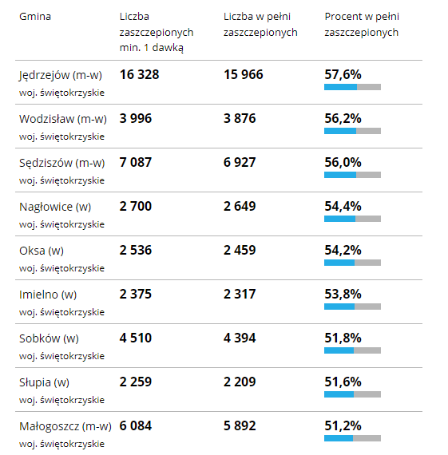
Źródło: https://www.gov.pl/web/szczepienia-gmin#/poziomwyszczepienia

6. Organizacje pozarządowe

Organizacje pozarządowe stanowią niezwykle ważny element demokracji i społeczeństwa obywatelskiego. Świadczą one określone usługi, a dzięki swojej specyfice, często mogą to robić
w sposób bardziej efektywny niż inne podmioty. Według ustawy o działalności pożytku publicznego
i wolontariacie organizacjami pozarządowymi są jednostki niebędące jednostkami sektora finansów publicznych, w rozumieniu ustawy o finansach publicznych oraz niedziałające w celu osiągnięcia zysku. Najliczniejszymi formami prawnymi, w jakich zakładane są organizacje pozarządowe są stowarzyszenia i fundacje.

Gmina Nagłowice posiada dużą ilość aktywnie działających organizacji pozarządowych. Na terenie Gminy działają m.in. stowarzyszenia:
- Stowarzyszenie „Zdanowiacy” w Zdanowicach
- LZS „Dąb” Nagłowice
- Stowarzyszenie Przyjaciół Dzieci w Nagłowicach
- Zespół taneczny „Rejowiacy” ZPO Nagłowice
ochotnicze straże pożarne oraz koła gospodyń wiejskich.

Tabela 12 Koła Gospodyń Wiejskich działające na terenie Gminy Nagłowice
L.p. | KGW | Liczba członków
1 | Brynica Mokra | 24
2 | Cierno Żabieniec | 14
3 | Deszno | 55
4 | Jaronowice | 20
5 | Nagłowice | brak danych
6 | Rakoszyn | 14
7 | Ślęcin | brak danych
8 | Zagórze | 9
9 | Caców | 28
10 | Nowa Wieś | 18
11 | Trzciniec | 12
12 | Warzyn Drugi | 32
Źródło: dane Urzędu Gminy Nagłowice

Tabela 13 Ochotnicze Straże Pożarne działające na terenie Gminy Nagłowice
L.p. | OSP | Liczba członków
1 | Brynica Mokra | 34
2 | Caców | 17
3 | Cierno-Żabieniec | 41
4 | Deszno | 23
5 | Jaronowice | 42
6 | Nagłowice | 51
7 | Nowa Wieś | 22
8 | Rakoszyn | 26
9 | Ślęcin | 27
10 | Trzciniec | 18
11 | Warzyn | 37
12 | Zagórze | 21
13 | Zdanowice | 21
Źródło: dane Urzędu Gminy Nagłowice

7. Porządek publiczny i bezpieczeństwo obywateli

W 2020 roku w gminie Nagłowice stwierdzono (w oparciu o dane powiatowe) 207 przestępstw:
- 32 było o charakterze kryminalnym,
- 163 gospodarczym,
- 10 drogowym,
- 1 przestępstwa przeciwko życiu i zdrowiu,
- 20 przeciwko mieniu.

Oznacza to, że na każdych 1000 mieszkańców odnotowano 42,42 przestępstwa (jest to wartość znacznie większa od wartości dla województwa świętokrzyskiego oraz znacznie większa od średniej dla całej Polski).
W przeliczeniu na 1000 mieszkańców najwięcej stwierdzono przestępstw o charakterze gospodarczym - 33,42 (wykrywalność 98%) oraz o charakterze kryminalnym - 6,53 (wykrywalność 79%). W dalszej kolejności odnotowano przestępstwa przeciwko mieniu - 4,10 (68%), drogowe - 1,95 (98%) oraz przeciwko życiu i zdrowiu - 0,19 (93%)

Wykres 5 Liczba przestępstw odnotowanych na terenie Gminy Nagłowice w latach 2015-2020

Źródło: opracowanie własne na podstawie danych GUS

Wskaźnik wykrywalności sprawców przestępstw dla wszystkich przestępstw ogółem w gminie wynosi aż 95,40% i jest znacznie większy od wskaźnika wykrywalności dla województwa świętokrzyskiego oraz znacznie większy od wskaźnika dla całej Polski.

Wykres 6 Liczba przestępstw odnotowanych na terenie Gminy Nagłowice w latach 2015-2020

Źródło: opracowanie własne na podstawie danych GUS
Potrzeby:
- To co leży w obszarze wpływu samorządu to poprawa infrastruktury drogowej oraz budowa, rozbudowa, modernizacja infrastruktury zwiększającej bezpieczeństwo pieszych m.in. chodniki, ścieżki rowerowe.
- Współpraca gmin z Policją.
- Doposażenie jednostek ochotniczej straży pożarnej oraz budowa/rozbudowa, przebudowa budynków remiz OSP oraz ich doposażenie.
- Zakup samochodów strażackich dla jednostek OSP z terenu gminy.

8. Gospodarka i rynek pracy

W Gminie Nagłowice w roku 2020 w rejestrze REGON zarejestrowanych było 325 podmiotów gospodarki narodowej, z czego 248 stanowiły osoby fizyczne prowadzące działalność gospodarczą. Według danych z rejestru REGON wśród podmiotów posiadających osobowość prawną najwięcej (8) stanowiłi spółki handlowe z ograniczoną odpowiedzialnością. Analizując rejestr pod kątem liczby zatrudnionych pracowników można stwierdzić, że najwięcej (314) jest mikro-przedsiębiorstw, zatrudniających do 9 pracowników.

Tabela 14 Liczba podmiotów gospodarki narodowej wpisanych do rejestru REGON w latach 2015-2020 w Gminie Nagłowice
Nagłowice | 2015 | 2016 | 2017 | 2018 | 2019 | 2020
Ogółem | 281 | 280 | 285 | 307 | 310 | 325
zatrudniająca do 9 pracowników | 269 | 268 | 275 | 296 | 299 | 314
zatrudniająca od 10-49 pracowników | 12 | 12 | 10 | 11 | 11 | 11
zatrudniająca od 50- 249 pracowników | 0 | 0 | 0 | 0 | 0 | 0
zatrudniająca od 250- 999 pracowników | 0 | 0 | 0 | 0 | 0 | 0
zatrudniająca od 1000 i więcej | 0 | 0 | 0 | 0 | 0 | 0
Źródło: opracowanie własne na podstawie danych GUS

W roku 2020 zarejestrowano 29 nowych podmiotów, a 11 podmiotów zostało wyrejestrowanych.
Na przestrzeni lat 2009-2017 najwięcej (38) podmiotów zarejestrowano w roku 2018, a najmniej (10) w roku 2009. W tym samym okresie najwięcej (24) podmiotów wykreślono z rejestru REGON w 2016 roku, najmniej (11) pomimo panującej pandemii COVID-19 podmiotów wyrejestrowano natomiast
w 2020 roku.

Tabela 15 Liczba nowo rejestrowanych podmiotów i wyrejestrowywanych w latach 2015-2020
w Gminie Nagłowice
 | 2015 | 2016 | 2017 | 2018 | 2019 | 2020
Liczba nowo zarejestrowanych podmiotów | 17 | 23 | 27 | 38 | 23 | 29
Liczba wyrejestrowanych podmiotów | 19 | 24 | 14 | 16 | 17 | 11
Źródło: opracowanie własne na podstawie danych GUS

- 4,6% (15) podmiotów jako rodzaj działalności deklarowało rolnictwo, leśnictwo, łowiectwo
i rybactwo,
- jako przemysł i budownictwo swój rodzaj działalności deklarowało 35,7% (116) podmiotów,
- 59,7% (194) podmiotów w rejestrze zakwalifikowana jest jako pozostała działalność.

Wśród osób fizycznych prowadzących działalność gospodarczą w Gminie Nagłowice najczęściej deklarowanymi rodzajami przeważającej działalności są: budownictwo (25.4%) oraz handel hurtowy
i detaliczny; naprawa pojazdów samochodowych, włączając motocykle (21.8%).

Tabela 16 Liczba firm w podziale na rodzaje działalności gospodarczej funkcjonująca na terenie Gminy Nagłowice w latach 2015-2020
Nagłowice | 2015 | 2016 | 2017 | 2018 | 2019 | 2020
rolnictwo, leśnictwo, łowiectwo i rybactwo | 18 | 15 | 14 | 14 | 15 | 15
przemysł i budownictwo | 88 | 93 | 95 | 105 | 107 | 116
pozostała działalność | 175 | 172 | 176 | 188 | 188 | 194
Źródło: opracowanie własne na podstawie danych GUS

Rynek pracy
W Gminie Nagłowice 73,9% wszystkich pracujących ogółem stanowią kobiety, a 26,1% mężczyźni. Wśród aktywnych zawodowo mieszkańców 332 osoby wyjeżdża do pracy do innych gmin, a 60 pracujących przyjeżdża do pracy spoza gminy - tak więc saldo przyjazdów i wyjazdów do pracy wynosi -272. 56,2% aktywnych zawodowo mieszkańców gminy pracuje w sektorze rolniczym (rolnictwo, leśnictwo, łowiectwo i rybactwo), 17,9% w przemyśle i budownictwie, a 7,9% w sektorze usługowym (handel, naprawa pojazdów, transport, zakwaterowanie i gastronomia, informacja i komunikacja) oraz 1,1% pracuje w sektorze finansowym (działalność finansowa i ubezpieczeniowa, obsługa rynku nieruchomości).

Tabela 17 Pracujący w Gminie Nagłowice w latach 2015-2020 w podziale na płeć
Nagłowice | 2015 | 2016 | 2017 | 2018 | 2019
Ogółem | 230 | 249 | 232 | 245 | 234
Kobiet | 166 | 172 | 169 | 165 | 173
Mężczyzn | 64 | 77 | 63 | 80 | 61
Źródło: opracowanie własne na podstawie danych GUS

Bezrobocie rejestrowane w Gminie Nagłowice wynosiło w 2020 roku 7,9% (9,7% wśród kobiet i 6,5% wśród mężczyzn).

Wykres 7 Bezrobocie rejestrowane na terenie Gminy Nagłowice w latach 2015-2020

Źródło: opracowanie własne na podstawie danych GUS

Według danych Powiatowego Urzędzie Pracy w Jędrzejowie na koniec grudnia 2020r. zarejestrowanych było 159 osób bezrobotnych zamieszkujących Gminę Nagłowice w tym 87 kobiet
i 72 mężczyzn. 119 zarejestrowanych bezrobotnych to osoby w wieku 18-44 lata. 76 osób pozostaje bez pracy powyżej 12 m-cy, 12 osoby to bezrobotni z prawem do zasiłku

Tabela 18 Liczba osób bezrobotnych z terenu Gminy Nagłowice w latach 2015-2020
Nagłowice | 2015 | 2016 | 2017 | 2018 | 2019 | 2020
Ogółem | 256 | 202 | 140 | 137 | 142 | 159
Kobiet | 134 | 104 | 83 | 78 | 80 | 87
Mężczyzn | 122 | 98 | 57 | 59 | 62 | 72
Źródło: opracowanie własne na podstawie danych GUS

Tabela 19 Stopa bezrobocia w latach 2015-2020 na terenie Gminy Nagłowice
 | 2015 | 2016 | 2017 | 2018 | 2019 | 2020
Nagłowice | 12,60% | 10,10% | 7,10% | 6,90% | 7,10% | 7,90%
Źródło: opracowanie własne na podstawie danych GUS

Tabela 20 Podstawowe dane o bezrobociu w gminach pow. Jędrzejowskiego (IV kwartał 2020 r.)
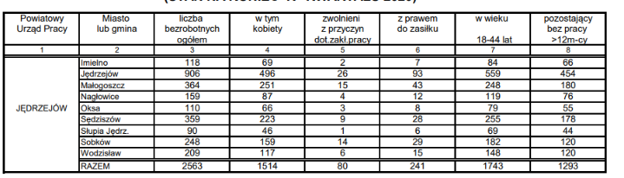
Źródło: Powiatowy Urząd Pracy w Jędrzejowie

W 2019 roku przeciętne miesięczne wynagrodzenie brutto w gminie Nagłowice wynosiło 4 717,56 PLN, co odpowiada 91.00% przeciętnego miesięcznego wynagrodzenia brutto w Polsce.

Możliwości wsparcia gospodarki i rynku pracy przez samorządy:
1 uzbrojenie terenów inwestycyjnych,
2 utworzenie inkubatora przedsiębiorczości,
3 wsparcie działań rolników (m.in. rolnictwo ekologiczne, skracanie łańcuchów dostaw i stworzenie funkcjonalnych połączeń rolnicy-przedsiębiorcy),
4 wspólny system promocji produktów lokalnych,
5 promocja gospodarcza,
6 utworzenie terenów inwestycyjnych - zmiany w planach zagospodarowania, wykup gruntów itd.,
oraz inne działania mające na celu poprawę różnego rodzaju infrastrukturę np. drogową, wod-kan, kulturalną, edukacyjną itp.

9. Infrastruktura i działalność kulturalna (Biblioteki, Ośrodki Kultury i inne jednostki organizacyjnej w tym obszarze)

Na terenie Gminy Nagłowice realizacja zadań z zakresu kultury, promocji i turystyki należy do Samorządowego Centrum Bibliotek i Kultury „Dworek Mikołaja Reja” w Nagłowicach. Instytucja ta prowadzi:
- Samorządową Bibliotekę w Nagłowicach,
- filialną Samorządową Bibliotekę w Trzcińcu,
- filialną Samorządową Bibliotekę w Desznie,
- Gminny Ośrodek Kultury w Nagłowicach,
- Oddział Dziecięco-Młodzieżowy w Nagłowicach,
- Bawialnię „Wyspa Urwisa” w Nagłowicach,
- Izbę Pamięci Mikołaja Reja,
- Punkt Informacji Turystycznej w Nagłowicach,
- pokoje gościnne w Dworku M. Reja,
- świetlicę wiejską w Nagłowicach.

Biblioteki publiczne
W Gminie Nagłowice funkcjonują 4 biblioteki:
- Samorządowa Biblioteka w Nagłowicach,
- filialna Samorządowa Biblioteka w Trzcińcu,
- filialna Samorządowa Biblioteka w Desznie,
- oddział Dziecięco – Młodzieżowy w Nagłowicach.

Do potrzeb osób z niepełnosprawnościami dostosowane są 2 budynki, w których mieszczą się
2 biblioteki: filialna Samorządowa Biblioteka w miejscowości Deszno oraz Oddział Dziecięco – Młodzieżowy w Nagłowicach. Stan księgozbiorów na koniec 2020r wyniósł: 26 833 woluminów.
W roku 2020 do biblioteki zapisanych było 471 czytelników.

Izba Pamięci Mikołaja Reja
Realizując zadania statutowe w zakresie udostępniania zbiorów muzealnych i promocji zasobów kulturalnych Nagłowic, głównie postaci Mikołaja Reja, w „Dworku Mikołaja Reja” przyjęto ogółem
4 123 turystów.

Na terenie gminy funkcjonują także Gminny Ośrodek Kultury w Nagłowicach oraz świetlica wiejska
w Nagłowicach oraz Świetlice Środowiskowe „CARITAS” w Desznie i Ślęcinie. Budynki, w których mieszczą się świetlice w Nagłowicach i Desznie dostosowane są do potrzeb osób
z niepełnosprawnościami. Pandemia COVID 19 i jej wpływ na dostępność oferty kulturalnej zdeterminował działalność wszystkich placówek w zakresie świadczonych usług.

Potrzeby Gminy Nagłowice w obszarze infrastruktury kulturalnej:
- Remont budynków remiz i świetlic na działalność kulturalną oraz ich doposażenie,
- Dostosowanie obiektów kultury do wymogów dostępności dla osób niepełnosprawnych,
- organizacja międzygminnych imprez kulturalnych, promocja kultury, wspólny kalendarz imprez.

10. Dziedzictwo kulturowe i potencjał turystyczny

W obrębie Gminy Nagłowice znajduje się wiele cennych zabytków. Bez wątpienia na uwagę zasługuje Dworek Mikołaja Reja oraz Pałac Radziwiłłów w Nagłowicach. Poniższa tabela przedstawia zabytki znajdujące się na terenie gminy wpisane do rejestru zabytków nieruchomych województwa świętokrzyskiego.

Tabela 21 Zabytki znajdujące się na terenie Gminy Nagłowice wpisane do rejestru zabytków nieruchomych województwa świętokrzyskiego
L.p. | Miejscowość |  | Zabytek | Numer w rejestrze
1. | Cierno | Zespół kościoła Parafialnego | kościół parafialny p.w. Św. Marcina i Św. Jakuba (dawniej Św. Jakuba) | A.118.1
 |  |  | teren dawnego cmentarza przykościelnego w granicach ogrodzenia | A.118.2
 |  |  | ogrodzenie przykościelne z bramami i schodami; | A.118.3
2 | Czermno -Żabieniec | Park Podworski | teren, park podworski, w granicach  oznaczonych na załączniku graficznym  (dawniej w miejscowości Cierno); | A.119
3. | Deszno | Zespół dworski | dwór | A.120.1
 |  |  | park | A.120.2
3. | Nagłowice | Zespół dworski: | - dwór, nr rej.: 302 z 04.12.1956 oraz 220 z 11.02.1967  - park, nr rej.: 193 z 15.11.1948 oraz 220 z 11.02.1967 | A.122/1-2
4. | Jaronowice | Zespół dworski: | - dwór, nr rej.: 945 z 26.04.1977  - park, nr rej.: 666 z 18.12.1957 oraz 945 z 26.04.1977 | A.121/1-2
5. | Rakoszyn | Kościół Parafialny | 1. kościół par. pw. św. Stanisława, nr rej.: 221 z 05.10.1956 oraz 224 z 11.02.1967 | A.123
 |  | Założenie Podworskie | 2. park, nr rej.: 528 z 05.12.1957 oraz 959 z 07.07.1977 | A.124
6. | Ślęcin | Założenie podworskie | Dwór, Park, Sad pozostałości | A.125/1-3
7. | Trzciniec | ZAŁOŻENIE POFOLWARCZNE | założenie pofolwarczne, nr rej.: 965 z 07.07.1977 | A.126
Źródło: Rejestr zabytków nieruchomych województwa świętokrzyskiego czerwiec 2021

Opis zabytków
Kościół parafialny p.w. św. Marcina i św. Jakuba w Ciernie Żabieńcu
Kościół położony jest w południowej części wsi Cierno i wzniesiony na planie prostokąta, murowany
i otynkowany. Nawa dwuprzęsłowa z prostokątnym prezbiterium dwiema symetrycznymi, kwadratowymi kaplicami po jej bokach. Od zachodu nawa przedłużona (pierwsza połowa XVIII w.)
o jedno przęsło z dwukondygnacyjną wieżą. Do prezbiterium przylega od północy zakrystia.
W kaplicach z dekoracją stiukową znajdują się piękne sklepienia kolebkowo-krzyżowe. Z zewnątrz nawa i prezbiterium opięte są szkarpami. Dachy kościoła są dwuspadowe. Portal przy wejściu
z prezbiterium do zakrystii wykonany z piaskowca w 1690r. W świątyni znajduje się pięć ołtarzy. Ołtarz główny późno-barokowy z dekoracją w stylu regencji i przemalowanym obrazem barokowym Matki Boskiej z Dzieciątkiem pochodzi z drugiej ćwierci XVIII w. Dwa ołtarze boczne, w prawym obraz św. Marcina z XVIII w. W kaplicach dwa ołtarze rokokowe. Chrzcielnica z czarnego marmuru wykonana
w pierwszej połowie XVIII w. Dwa obrazy z XVIII w.: św. Mikołaja i bł. Wincentego Kadłubka. Pierwotnie kościół parafialny istniał w Zdanowicach. Do Cierna przeniesiony został w XII lub XIII w. Obecny kościół wzniesiono w 1595r. i został konsekrowany 17 listopada 1627r. przez biskupa chełmskiego Remigiusza Koniecpolskiego, pełniącego zarazem funkcję opata w Jędrzejowie. Kościół przebudowano ok. połowy XVIII w. Ponownie konserwowany i odnawiany był w latach 1983-1987.

Zdjęcie 1 Kościół parafialny p.w. św. Marcina i św. Jakuba w Ciernie Żabieńcu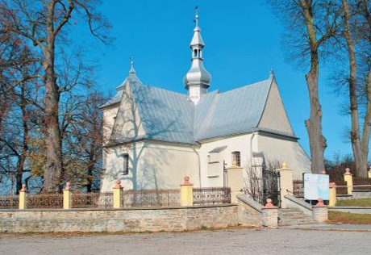
Źródło: http://www.diecezja.kielce.pl/parafie/cierno-sw-marcina-b-w-i-sw-jakuba-ap
Zespół kościoła parafialnego p.w. Matki Bożej Różańcowej w Nagłowicach
Położony w centrum Nagłowic, po lewej stronie drogi Jędrzejów– Szczekociny. Zespół obejmuje kościół oraz plebanię. Kościół murowany z cegły czerwonej, nieotynkowany, wzniesiony na planie prostokąta w stylu neogotyckim, wg projektu Marcelego Pawła Plebińskiego. Nad głównym wejściem, ozdobionym dwoma kolumnami z ciosu, wznosi się kilkupiętrowa wieża zwieńczona krzyżem. Sklepienie upiększone żebrowaniem. Zworniki zastąpiono wentylatorami. Posadzka wykonana
z chęcińskiego marmuru. Trzy arkady pod chórem tworzą przejście do nawy. Po stronie wschodniej znajduje się zakrystia. Kościół wybudowany został w latach 1908-1914, stary, drewniany rozebrano w latach 1907-1908r. Pierwszym fundatorem była Maria Michałowska, która przeznaczyła na ten cel 7,5 tys. rubli. Po jej śmierci zamiar ten wsparł i wykonał Józef Kosicki, przy pomocy parafian i za staraniem ówczesnego proboszcza ks. Franciszka Lipińskiego (zm. w 1910r.). J. Kosicki był niewątpliwie głównym fundatorem, gdyż mając w planach na budowę ok. 15 tys. rubli wydał na ten cel 100 tys. rubli. Postanowił tak dlatego, że pragnął mieć kościół na placu dworskim, gdzie grunt pod budowę okazał się jednak niepewny i wymagał zakładania bardzo głębokich fundamentów. Nowy kościół konsekrował w 1914r.biskup kielecki Augustyn Łosiński. Wszystkie ołtarze, główny i dwa boczne, są neogotyckie, dębowe. Wiele eksponowanych elementów, zwracających uwagę misterną ornamentyką, wykonano z dębu. Szczególnie dobrze jest zachowana ambona. Dąb tu i ówdzie uzupełnia drewno lipowe - przykładem jest wykonana z jednego kloca chrzcielnica pochodząca prawdopodobnie ze starego kościoła. Do nawy głównej przylega kaplica, w której spoczywają dobrodzieje, właściciele ziemscy, a przede wszystkim fundatorzy kościoła. Jednym z ciekawszych elementów zabytkowych jest ornat zszywany z tzw. pasów słuckich, ułożonych na białym tle, ofiarowany kościołowi przez o. W. Drzewieckiego, jędrzejowskiego opata cystersów. Polichromię oraz drogę krzyżową wykonała w latach 1958-1959 Izabela Borowska, a była ona odnawiana w 2009r. Plebania murowana ok. 1910 r., według projektu architekta Plebińskiego jest piętrowym budynkiem, wzniesionym na planie kwadratu, otynkowanym. Wejście główne znajduje się od strony północnej, wejście boczne od strony wschodniej. Nad wejściem niskie kolumnowe ganki. Okna z parapetami gzymsowymi. Dach profilowany dwuspadowy kryty blachą, charakterystycznie wklęsły w płaszczyźnie środkowej.

Zdjęcie 2 Kościół p.w. Matki Bożej Różańcowej w Nagłowicach
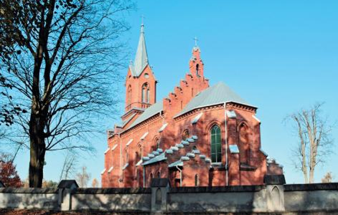
Źródło: http://www.diecezja.kielce.pl/parafie/naglowice-matki-bozej-rozancowej

Kościół parafialny p.w. św. Stanisława w Rakoszynie
Położony w północnej części wsi Rakoszyn. Kościół drewniany, modrzewiowy, konstrukcji zrębowej, jednonawowy i szalowany. Prezbiterium niższe i węższe, wielobocznie zamknięte. Część wschodnia odcięta, tworząca trójkątną zakrystię. Przy zachodniej części nawy znajduje się przybudówka mająca charakter niskiej wieży. Wewnątrz kruchta, a na piętrze składzik. Pod płaskim stropem tęczowa profilowana belka z datą 1779. Dachy z wieżyczką dwuspadowe, kryte miedzianą blachą. Ołtarz główny barokowy z pierwszej połowy XVIII w., z przemalowanym obrazem Matki Boskiej Anielskiej,
w typie XVII w. Obraz był odnawiany w 2009 roku. Kamienna chrzcielnica o charakterze gotyckim. Również barokowe rzeźby świętych zakonników-z wieku XVII i ludowa rzeźba Chrystusa Zmartwychwstałego. Świątynię wzniósł w 1779r. miejscowy proboszcz Tomasz Kaliński, na miejscu starego kościoła zdewastowanego przez innowierców w drugiej połowie XVI w. 28 października 1779r.kościół poświęcił dziekan Jędrzejowski ks. Ignacy Kotulski z upoważnienia biskupa krakowskiego Kajetana Sołtyka. Po drugiej wojnie światowej kościół został odnowiony.

Zdjęcie 3 Kościół parafialny p.w. św. Stanisława w Rakoszynie 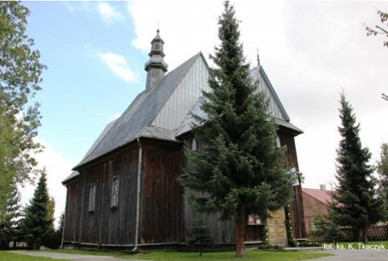
Źródło: http://www.diecezja.kielce.pl/parafie/rakoszyn-sw-stanislawa-b-m

Kościół parafialny p. w. Podwyższenia Krzyża Świętego w Trzcińcu
Położony w centralnej części wsi Trzciniec. Kościół jest niewielki, drewniany o prostej konstrukcji, wzniesiony na planie prostokąta z niewysoką zdobioną wieżą. Dachy dwuspadowe kryte blachą. Wewnątrz w ołtarzu głównym znajduje się zabytkowy krucyfiks w drewnianej oprawie ołtarzowej.
W ołtarzu bocznym kopia obrazu jasnogórskiego. Kościół jest przykładem długotrwałej w Polsce tradycji drewnianego budownictwa sakralnego. Na placu kościelnym otoczonym drzewostanem stoi kamienna figura Matki Bożej wzniesiona w miejscu, gdzie stał wielki ołtarz poprzedniego kościoła, rozebranego w 1826r. Fundatorką figury w 1901r. była dziedziczka Felicja Borkiewiczowa. Kościół pierwotnie był kaplicą, wzniesioną w latach 1928-1935, a rozbudowaną w 1959r.

Zdjęcie 4 Kościół parafialny p. w. Podwyższenia Krzyża Świętego w Trzcińcu
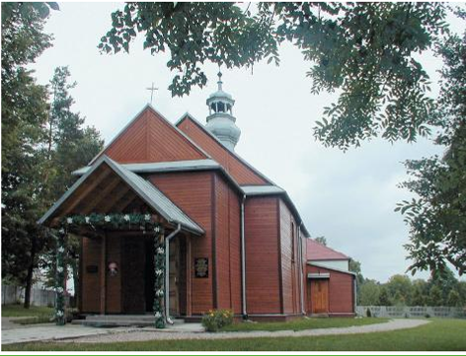
Źródło: http://www.diecezja.kielce.pl/parafie/trzciniec-podwyzszenia-krzyza-swietego

„Dworek Mikołaja Reja” w Nagłowicach
Jest to budynek parterowy, dwutraktowy, z mieszkalnym poddaszem, zbudowany na planie wydłużonego prostokąta. Od frontu ma dwa wydatne ryzality-alkierze i taras, a we frontowej
i ogrodowej elewacji – kolumnowe ganki i wystawki w dwuspadowym dachu. Wnętrze rozplanowane jest regularnie, z wejściem i ścieżką pośrodku elewacji frontowej. Gładkie płaszczyzny ścian wzbogacone są profilowanymi opaskami okien. Wielki, prosty dwuspadowy dach (aktualnie kryty blachą, niegdyś gontem) nadaje budynkowi proporcje charakterystyczne dla architektury dworskiej. Dwór o skromnej, klasycystycznej architekturze stanowił charakterystyczny w Królestwie Polskim Kongresowym typ siedziby ziemiańskiej. Dworek wybudowany został prawdopodobnie w latach 1798-1800. Jak wyglądał pierwotnie nie wiadomo, gdyż kilkakrotnie przekształcano go w XIX w. Budowniczym był Kacper Walewski herbu Kolumna, poseł na Sejm Czteroletni, szambelan króla Stanisława Augusta Poniatowskiego. Kacper Walewski z racji spełnianych funkcji był postacią popularną. Nowo wybudowany dworek gościł zatem wielu znakomitych ówcześnie ludzi i w krótkim czasie stał się jednym z ważniejszych ognisk życia towarzyskiego okolicy. Kacper Walewski zmarł
w 1806r., natomiast jego żona Maria z Dąbskich Walewska gospodarowała w Nagłowicach do 1832r. W tym czasie otoczyła dworek parkiem sadząc modrzewie, lipy i graby. W wyniku podziałów rodzinnych w 1853r. Nagłowice przyjęła w posiadanie Marianna z Walewskich Kosicka, żona Juliana Kosickiego. Rodzina Kosickich mieszkała w Nagłowicach w czasie Powstania Styczniowego. W 1878r. Nagłowice dziedziczył Józef Kosicki, zdolny gospodarz i administrator. Powiększył dworek, założył nowy park, ufundował kościół i wytyczył cmentarz. Dzieci Józefa Kosickiego sprzedały Nagłowice
w 1914r. księciu Januszowi Radziwiłłowi. W 1928r., na mocy podziałów familijnych, otrzymał Nagłowice książę Michał Radziwiłł i połączył je ze swoimi dobrami-Oksą i Chyczą. W okresie międzywojennym książę wybudował obszerny pałac, który połączył z dworkiem Walewskich. Po II wojnie światowej długoletnim lokatorem był Państwowy Dom Dziecka. Od 1969 roku zorganizowano Izbę Pamięci Mikołaja Reja, Z powodu złego stanu zabytku dworek został opuszczony pod koniec lat 70- tych. Po generalnym remoncie zrealizowanym ze środków Ministerstwa Kultury w latach 80-tych XX w., przeniesiono tu bibliotekę oraz zorganizowano Izbę Pamięci M. Reja. Obecnie znajdują się tu również pokoje gościnne i Punkt Informacji Turystycznej, a dworek jest siedzibą instytucji kultury pn. Samorządowe Centrum Bibliotek i Kultury „Dworek Mikołaja Reja” w Nagłowicach.

Zdjęcie 5 „Dworek Mikołaja Reja” w Nagłowicach
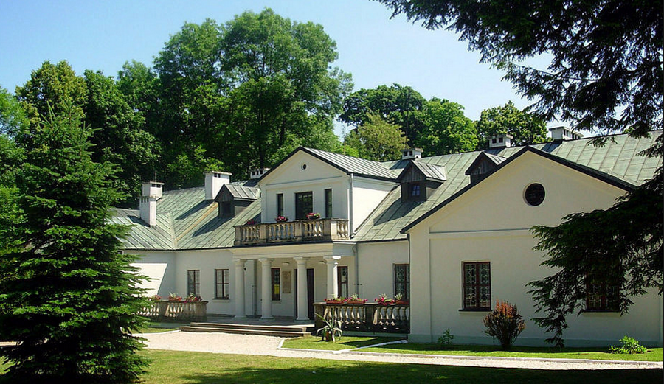
Źródło: https://fotolusia.flog.pl/wpis/7116611/dworek-mikolaja--reja--naglowice-

„Dworek Mikołaja Reja „ w Nagłowicach wymagana renowacji w następującym zakresie:
- odnowienie elewacji zewnętrznej dworku,
- przystosowanie budynku do potrzeb osób z niepełnosprawnościami,
- renowacja balkonów, balustrad, krużganków,
- zmiana aranżacji wystawy muzealnej,
- remont i przystosowanie łazienki dla osób niepełnosprawnych.

Pałac Radziwiłłów w Nagłowicach
Budynek pałacu ustawiony jest prawie pod kątem prostym i w pewnym oddaleniu od dworku. Jest to piętrowa budowla zbudowana na planie prostokąta. Od strony północnej nad wejściem głównym wznosi się monumentalny portyk czterokolumnowy. Do wejścia prowadzą wysokie półkoliste schody. Okna rozmieszczone są symetrycznie. Piętro budynku jest nie co węższe od parteru,
a pomiędzy nimi biegnie okalający cały budynek gzyms pokryty, podobnie jak dwuspadowy dach, blachą. Taka konstrukcja sprawia wrażenie, jak gdyby wyższa kondygnacja została wkomponowana w dach niżej. Obecnie w budynku mieści się Powiatowy Zespół Pomocy Dziecku i Rodzinie im. Ireny Mrożewskiej.

Zdjęcie 6 Pałac Radziwiłłów w Nagłowicach
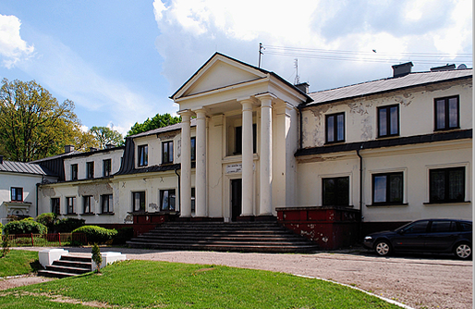
Źródło: http://www.polskiekrajobrazy.pl/Galerie/550:Kielecczyzna/70722:Naglowice._Palac_Radziwillow..html

Zespół dworsko-parkowy w Desznie
Położony w północno-zachodniej części wsi Deszno. Dworek jest piętrowym budynkiem murowanym, wybudowanym na planie prostokąta. W elewacji frontowej dwa ryzality boczne (dwutraktowy). Pomiędzy piętrem i parterem biegnie opaska gzymsowa. Od strony zachodniej znajduje się czterokolumnowy ganek z kolumnami o przekroju kwadratu. Dach niski, dwuspadowy, kryty blachą ocynkowaną. Połowa budynku jest podpiwniczona. Dwór okolony jest parkiem. Obecny dwór wybudowany został prawdopodobnie w latach osiemdziesiątych XIX w. Pod koniec II wojny światowej rodzina Bielskich została wysiedlona, a do budynku dworu przeniesiono szkołę, która funkcjonowała do 2009r.

Zdjęcie 7 Zespół dworsko-parkowy w Desznie 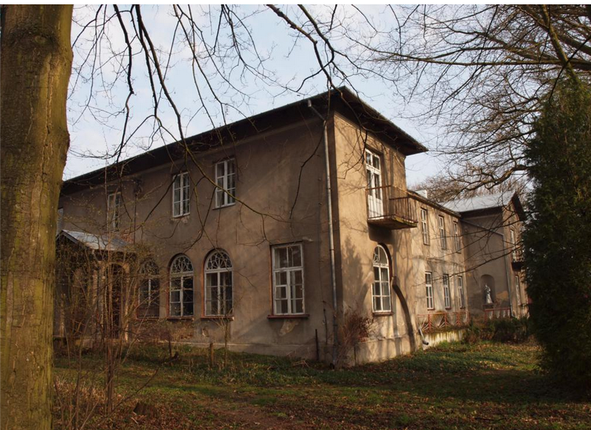
Źródło: http://www.dwory.cal.pl/podstrony/deszno.php?wojew=swietokrzyskie

Park podworski w Rakoszynie
Teren parku (51 600 m²) ma kształt zbliżony do czworoboku. W układzie ogólnym czytelny jest jeszcze pierwotny „układ alejowy”. Drzewostan składa się z kasztanów, jesionów, lip, klonów, topoli, akacji, jaworów, świerków, dębów, wiązów, modrzewia, grabów i brzóz. Park założony został prawdopodobnie w XVIII w. i przekształcony – zmodernizowany w XIX w. W 1977r. park uznano za zabytek.

Park podworski w Jaronowicach
Park założony w XVIII w., przekomponowany w XIX w., w którym znajduje się kilka drzew pomników przyrody – lipa oraz dęby. Lipa drobnolistna o wymiarach wysokość ok. 20 m. obwód w pierśnicy 4,1 m, wiek ok.300 lat. Dęby szypułkowe o wysokości do 20 m. Obwody pnia na wysokości pierśnicy 3,3 m, 3,6m, 4,6m. Wiek ok. 300 lat.

Park podworski w Desznie
Kompozycja okalającego dwór parku składa się ze stawów w części wschodniej i związanego z nim układu geometrycznego w części środkowej oraz parku o charakterze swobodnym w pozostałych częściach. Drzewostan stanowią w alejach i szpalerach głównie lipy, graby, kasztany i tuje. Pojedynczo brzozy, jesiony, świerki, modrzewie, akacje, klony i topole. Jako akcent: topola biała, lipy drobnolistne, lipa wielkolistna, orzechy włoskie, świerk, sosna– limba oraz dwa okazy rzadkiego w Polsce miłorzębu japońskiego, które są pomnikami przyrody. Park pochodzi z XVIII w.

Park podworski w Ślęcinie
Kilkuhektarowy park z początku XX w. W skład drzewostanu wchodzą: kasztany, topole, klony, jesiony, wiązy, brzozy i akacje. W północnej części parku zlokalizowany jest niewielki sad z drzewami owocowymi, są tu wiśnie, czereśnie, jabłonie oraz kilka orzechów włoskich.

Park w Nagłowicach
Dwór Mikołaja Reja i Pałac Radziwiłłów w Nagłowicach otoczone są parkiem założonym na przełomie XVII i XVIII wieku. Najstarsza część parku obejmuje ślad dawnego ogrodu włoskiego – geometrycznego założonego na tarasach. Najwyższy taras to tzw. salon ogrodowy z alejami kasztanowców, drzewami– samotnikami i stawami. Na początku XIX wieku Maria Walewska założyła nowy, rozległy park „angielski”. Kolejne zmiany wprowadza w drugiej połowie XIX Józef Kosicki, dzięki któremu powstaje wówczas park naturalistyczny, krajobrazowy. W obecnym stanie park dworski w Nagłowicach jest obiektem łączącym różne style. W parku rośnie też grupa pięknych dębów – uznanych za pomnik przyrody– pamiętających czasy Mikołaja Reja i mających obwody pni od pond 4 do blisko 7 metrów oraz niezwykle rzadki w Polsce okaz perukowca podolskiego. Godne uwagi są także m.in. choina kanadyjska, orzech czarny, sosna wejmutka, aleja grabowa, wiązy i okazałe modrzewie.

Potrzeby Gminy Nagłowice w obszarze ochrony dziedzictwa kulturowego:
- Remont obiektów zabytkowych wpisanych do rejestru zabytków,
- Remont przydrożnych kapliczek krzyży, miejsc pamięci.

11. Obszary cenne przyrodniczo

Gmina Nagłowice
Na terenie gminy znajdują się następujące formy ochrony przyrody:
- Obszar NATURA 200 Dolina Białej Nidy PLH260013 zajmujący 868,95 ha obszaru gminy
- Włoszczowsko-Jędrzejowski Obszar Chronionego Krajobrazu
- 6 pomników przyrody (Aleja lipowa, dęby, lipa, źródła, dąb szypułkowy, dwie sztuki miłorzębu japońskiego)
- 2 użytki ekologiczne Łąka śródleśna, mokradła i bagna, łąki śródleśne

Mapa 4 Obszary chronione na terenie Gminy Nagłowice
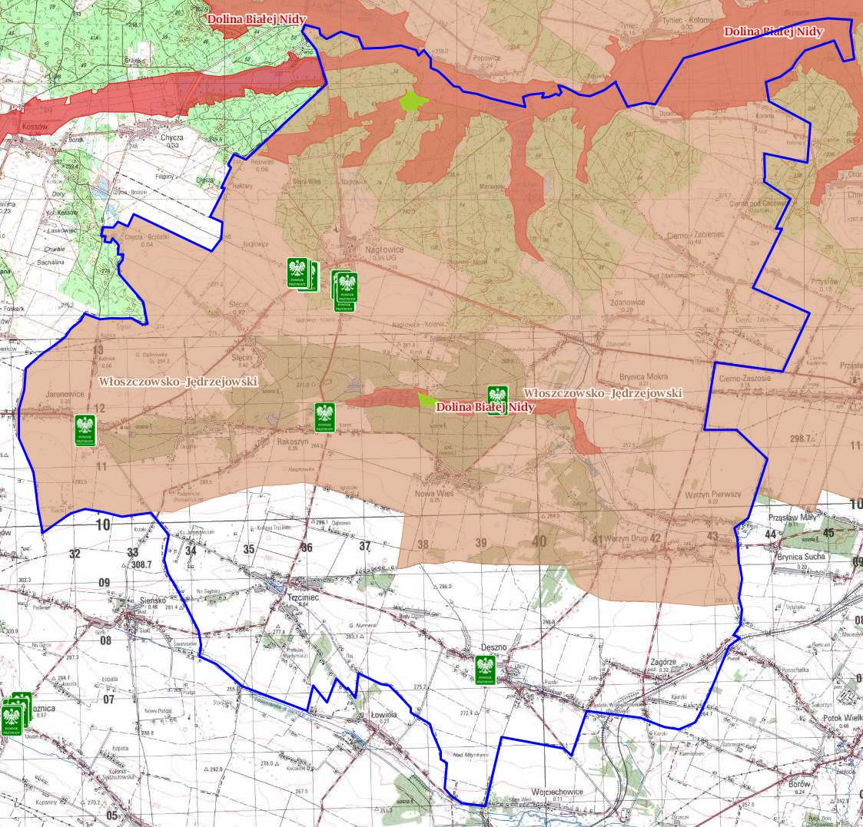
Źródło: http://geoserwis.gdos.gov.pl/mapy/

Legenda: Użytki ekologiczne Rezerwaty Parki Krajobrazowe Parki Narodowe Obszar Chronionego Krajobrazu Zespoły Przyrodniczo Krajobrazowe Natura 2000 – obszary ptasie Natura 200 Obszary siedliskowe Stanowiska dokumentujące Pomnik przyrody

Tabela 22 Obszary NATURA 2000 znajdujące się na terenie gminy Nagłowice
L.p. | Nazwa obszaru | Data utworzenia | Powierzchnia [w ha] | Dane aktu prawnego o utworzeniu, ustanowieniu lub wyznaczeniu | Gmina | Sprawujący nadzór nad obszarem | Opis
1. | Dolina Białej Nidy  PLH260013 | 01.03.2011 | 5116,84 | Obszar mający znaczenie dla Wspólnoty - Decyzja Wykonawcza Komisji (UE) 2015/2369 z dnia 26.11.2015 r. w sprawie przyjęcia dziewiątego zaktualizowanego wykazu terenów mających znaczenie dla Wspólnoty składających się na kontynentalny region biogeograficzny (notyfikowana jako dokument nr C(2015) 8191), (Dz. U. UE L 2015.338.34 z dn. 23.12.2015 r.) | Chęciny, Jędrzejów, Małogoszcz, Moskorzew, Nagłowice, Oksa, Radków, Sobków, Włoszczowa | Regionalna Dyrekcja Ochrony Środowiska w Kielcach | Ostoja Biała Nida stanowi interesujący z przyrodniczego punktu widzenia zespół podmokłych siedlisk łąkowych i leśnych oraz licznych stawów rybnych. Mimo wykonanych na przełomie lat 1960/70 prac melioracyjnych połączonych z prostowaniem koryta rzeki teren ten jest nadal miejscem rozrodu wielu zagrożonych w swym istnieniu gatunków.Dolina Białej Nidy to jeden z najbogatszych obszarów w siedliska naturowe, stwierdzono tu 14 typów siedlisk przyrodniczych z załącznika I Dyrektywy Siedliskowej. Niemal wszystkie są dobrze i bardzo dobrze zachowane, stanowią miejsce bytowania dla wielu rzadkich gatunków roślin i zwierząt. Ostoja zabezpiecza ciąg dolin i wyniesień wzdłuż rzeki Białej Nidy i jej dopływów, cieku częściowo uregulowanego, ale z obecnością rzadkich zbiorowisk włosieniczników i tzw. „lilii wodnych” ze związku Potamion i Nympheion, związanych z wodami czystymi i zasobnymi w substancje odżywcze. Biała Nida jest łącznikiem pomiędzy dużymi korytarzami ekologicznymi - rzekami Nidą i Pilicą.
Źródło: http://kielce.rdos.gov.pl/

Tabela 23 Gminy na terenie których znajduje się obszar NATURA 2000 Dolina Białej Nidy PLH260013
gmina | obszar w ha | % powierzchni
Chęciny | 5,74 | 0,1%
Jędrzejów | 720,68 | 14,1%
Małogoszcz | 663,95 | 13,0%
Moskorzew | 301,89 | 5,9%
Nagłowice | 868,95 | 17,0%
Oksa | 1088,94 | 21,3%
Radków | 964,37 | 18,8%
Sobków | 350,58 | 6,9%
Włoszczowa | 151,74 | 3,0%
 | 5116,84
Źródło opracowanie własne na podstawie http://kielce.rdos.gov.pl/

Tabela 24 Obszary Chronionego krajobrazu znajdujące się na terenie gminy Nagłowice
L.p. | Nazwa obszaru | Data utworzenia | Powierzchnia [w ha] | Dane aktu prawnego o utworzeniu, ustanowieniu lub wyznaczeniu | Gmina | Sprawujący nadzór nad obszarem | Opis
1. | Włoszczowsko-Jędrzejowski Obszar Chronionego Krajobrazu | 29.09.1995 | 70 389 | Rozporządzenie Nr 12/95 Wojewody Kieleckiego Dz. Urz. Woj. Kieleckiego Nr 21 poz. 145 | Oksa, część obszarów gmin: Imielno, Jędrzejów, Kije, Krasocin, Małogoszcz, Nagłowice, Sobków, Włoszczowa | Marszałek Województwa Świętokrzyskiego | Położony w zach. części województwa świętokrzyskiego, zajmuje 69090 ha. Ma ważme znaczenie wodochronne, gdyż położony jest na dziale wodnym i źródliskowym pomiędzy Pilicą i Nidą, a także na zbiorniku wód podziemnych (GZWP). Natomiast istotne funkcje retencyjne tego obszaru zapewnia lesistość terenu, liczne zbiorniki wodne, podmokłości i torfowiska.
Źródło: http://kielce.rdos.gov.pl/

Tabela 25 pomniki przyrody znajdujące się na terenie gminy Nagłowice
L.p. | Numer w rej. RDOŚ | Nazwa pomnika przyrody | Data utworzenia | Opis pomnika | Miejscowość | Nr działki
1. | 17 | Aleja lipowa | 1953-10-02 | wiek ok. 150 lat; aleja składa się obecnie z 10 sztuk drzew gatunku lipa drobnolistna obwód na wysokość 1,3 m 230-510 cm, wysokość 18-26 m. | Nagłowice | po obu stronach drogi ul. Lipowej w Nagłowicach
2. | 67 | dęby | 1959-01-03 | wiek ok. 200 lat wysokość 24 m. | Jaronowice | 168/13  na terenie parku podworskiego
3. | 112 | lipa | 1986-12-24 | wiek ok. 300 lat wysokość akt:20, gm:22 | Jaronowice | 168/13  na terenie parku podworskiego
4. | 204 | źródła | 1987-10-02 | Źródło mające formę jeziorka o rozmiarach: długość ok. 70 m, szerokość ok. 50 m, głębokość - 0,2 do 0,5 m. Na dnie liczne wypływy wody podziemnej, zaznaczającej się okrągłymi plamami jasnego piasku i ruchem wody na powierzchni. Woda pochodzi z podłoża margli kredowych, wydajność źródliska jest bardzo duża, rzędu 180 m3/h. | Rakoszyn | 434 akt: na północnym brzegu rozległej, zabagnionej doliny rzeczki Brynicy; gm: w pobliżu drogi gminnej Zdanowice-Nowa Wieś tuz obok rzeki Rakoszynianki; dok: Nadleśnictwo Jędrzejów, obręb Nagłowice, Leśnictwo Cierno, oddział 117o
5. | 765 | dąb szypułkowy | 2005-12-06 | rozpiętość korony około 15 m, średnica pnia na wys. 1,3 m od ziemi 172 cm | Rakoszyn | 115/6 przy drodze powiatowej Nagłowice-Trzciniec, w obrębie zabytkowego zespołu kościoła, cmentarza parafialnego oraz parku
6. | 766 | dwie sztuki miłorzębu japońskiego | 2005-12-06 | średnica pnia na wys. 1,3m od ziemi: 112 cm, 134 cm; rozpiętość korony ok.. 15 m i 12 m | Deszno | 987, na terenie zabytkowego zespołu dworskiego
7. |  | Rejowskich | 1953-10-02 | Opis pomnika: 8 dębów szypułkowych o obwodach pni 430, 465, 520, 380, 510, 360, 430, 380 cm, wysokości 20-26 m i wieku około 300 lat. Uwaga: Odnaleziono i zinwentaryzowano pod nr 2005_1 okazały dąb o wymiarach: obwód pnia 490 wys. 26, szacowany stan zdrowia 3, bez tab | Nagłowice | Drzewa rosną w podworskim parku w Nagłowicach. gm Nagłowice
Źródło: http://kielce.rdos.gov.pl/

Tabela 26 Użytki ekologiczne znajdujące się na terenie gminy Nagłowice
Numer w rej. RDOŚ | Nazwa użytku | Data utworzenia | powierzchnia [ha] | Rodzaj użytku | Miejscowość | Nr działki
109 | Łąka śródleśna, mokradła i bagna | 2001-11-23 | 8,42 | śródpolne i śródleśne oczka wodne, bagna, płaty nieużytkowanej roślinności | Nagłowice | 41/1604, 42/1605  część działek nr 41/1604, 42/1605, leśnictwo Nagłowice, oddział 41 d (część), f, g oraz 42 f
110 | łąki śródleśne | 2001-11-23 | 4,65 | płaty nieużytkowanej roślinności | Rakoszyn | 125/422  część działki nr 125/422, oddział 125 a w leśnictwie Nagłowice
Źródło: http://kielce.rdos.gov.pl/

12. Azbest pozostający do utylizacji

Azbest pozostający do utylizacji na terenie gminy
Jak wynika z poniższej tabeli najwięcej azbestu pozostaje do utylizacji w poniższych 8 sołectwach:
- Trzciniec 652 806 kg co stanowi 14,6% ogółu azbestu występującego na obszarze gminy
- Nagłowice - 451 351 kg (10,1%)
- Deszno 415 628 kg (9,3%)
- Jaronowice 395 131 kg (8,8%)
- Ślęcin 305 911 kg (6,8%)
- Zagórze 286 011 kg (tj. 6,4%)
- Cierno-Żabieniec 273 262 kg (tj. 6,1%)
- Warzyn Pierwszy- 251 757 (tj. 5,6%)

Tabela 27 Zestawienie wyrobów zawierających azbest na terenie Gminy Nagłowice w zabudowaniach należących do osób fizycznych
miejscowość | pozostałe do unieszkodliwienia
 | razem | os. fizyczne | os. prawne | %
Brynica Mokra | 138 952 | 138 952 | 0 | 3,1%
Caców | 73 172 | 72 325 | 847 | 1,6%
Chycza-Brzóstki | 43 285 | 43 285 | 0 | 1,0%
Cierno-Żabieniec | 273 262 | 257 598 | 15 664 | 6,1%
Deszno | 415 628 | 415 628 | 0 | 9,3%
Jaronowice | 395 131 | 391 105 | 4 026 | 8,8%
Kuźnice | 69 993 | 69 993 | 0 | 1,6%
Nagłowice | 451 351 | 444 619 | 6 732 | 10,1%
Nowa Wieś | 334 587 | 334 587 | 0 | 7,5%
Rakoszyn | 343 145 | 338 085 | 5 060 | 7,7%
Rejowiec | 73 842 | 73 842 | 0 | 1,6%
Ślęcin | 305 911 | 305 911 | 0 | 6,8%
Trzciniec | 652 806 | 648 769 | 4 037 | 14,6%
Warzyn Drugi | 187 341 | 187 341 | 0 | 4,2%
Warzyn Pierwszy | 251 757 | 251 603 | 154 | 5,6%
Zagórze | 286 011 | 283 591 | 2 420 | 6,4%
Zdanowice | 182 446 | 182 446 | 0 | 4,1%
RAZEM | 4 478 620 | 4 439 680 | 38 940 | 100,0%
Źródło: Urząd Gminy w Nagłowicach

Mapa 5 Obszary gminy na których występuje azbest
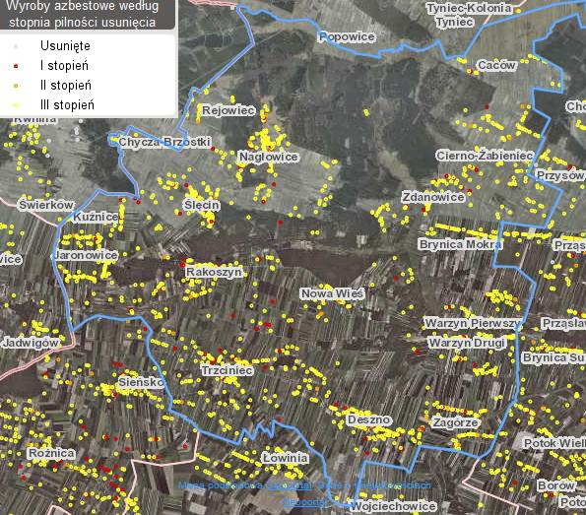
Źródło: http://esip.bazaazbestowa.gov.pl/geoserwis.html

13. Ochrona powietrza

Ochrona powietrza to jedno z bardziej istotnych zagadnień ochrony środowiska przez człowieka
w szczególności przed zanieczyszczeniem z uwagi na to, że proces odnowy atmosfery jest długotrwały. Zagrożenia wynikające z zanieczyszczeń atmosfery stanowią duże niebezpieczeństwo, ponieważ z powodu ruchów mas powietrznych mogą być przenoszone na znaczne odległości. Substancje te mogą występować w postaci stałej, ciekłej lub gazowej i mogą wpływać na zdrowie ludzi, klimat, przyrodę ożywioną, glebę, wodę lub powodować inne szkody w środowisku. Ochrona powietrza polega na zapewnieniu jak najlepszej jego jakości, w szczególności przez utrzymanie poziomów substancji w powietrzu poniżej dopuszczalnych, lub co najmniej na tych samych poziomach oraz zmniejszanie poziomów substancji w powietrzu, co najmniej do dopuszczalnych.

Stan czystości powietrza atmosferycznego na terenie gminy Nagłowice
Zgodnie z itp. 89 ustawy z dnia 27 kwietnia 2001 r. – Prawo ochrony środowiska (tekst jednolity: Dz. U. 2019 poz. 1396 z późn, zm.) Główny Inspektor Ochrony Środowiska (w tym Regionalne Wydziały Monitoringu Środowiska GIOŚ na poziomie województw) dokonuje oceny poziomów substancji
w powietrzu w danej strefie za rok poprzedni, a następnie dokonuje klasyfikacji stref, dla każdej substancji odrębnie, według określonych kryteriów. Podstawowymi krajowymi aktami prawnymi, określającymi obowiązki, zasady i kryteria w zakresie prowadzenia oceny jakości powietrza w Polsce są:
- ustawa z dnia 27 kwietnia 2001 r. – Prawo ochrony środowiska (tekst jednolity Dz. U. 2019 r., poz. 1396 z późn. zm.);
- rozporządzenie Ministra Środowiska z dnia 24 sierpnia 2012 r. w sprawie poziomów niektórych substancji w powietrzu (Dz. U. 2021 r., poz. 845) zmienione przez rozporządzenie Ministra Środowiska z dnia 9 października 2019 r. zmieniające rozporządzenie w sprawie poziomów niektórych substancji w powietrzu,
- rozporządzenie Ministra Środowiska z dnia 8 czerwca 2018 r. w sprawie dokonywania oceny poziomów substancji w powietrzu (Dz. U. 2018 r., poz. 1119 z późn. zm.);
- rozporządzenie Ministra Środowiska z dnia 2 sierpnia 2012 r. w sprawie stref, w których dokonuje się oceny jakości powietrza (Dz. U. 2012 r., poz. 914 z późn. zm.).

Na terenie województwa świętokrzyskiego dodatkowo obowiązuje uchwała nr XXII/292/20 Sejmiku Województwa Świętokrzyskiego z dnia 29 czerwca 2020r. w sprawie wprowadzenia na obszarze województwa świętokrzyskiego ograniczeń i zakazów w zakresie eksploatacji instalacji, w których następuje spalanie paliwa. Przedmiotowa uchwała wprowadza następujący harmonogram eliminacji nie ekologicznych źródeł ciepła:
- od dnia 1 lipca 2021 r. nie wolno spalać najbardziej zanieczyszczających powietrze paliw stałych, tj.: mułów i flotokoncentratów węglowych, węgla brunatnego, węgla kamiennego o uziarnieniu poniżej 3 mm oraz paliw zawierających biomasę o wilgotności w stanie roboczym powyżej 20%,
- od dnia 1 lipca 2023 r. nie wolo użytkować kotłów pozaklasowych tzw. kopciuchów (według normy PN-EN 303-5:2012),
- od 1 lipca 2024 r. nie wolno użytkować kotłów posiadających 3 i 4 klasę,
- od 1 lipca 2026 r. wolno użytkować kotły spełniające wymagania ekoprojektu zgodnie
z załącznikiem do rozporządzenia Komisji (UE) 2015/1189 z dnia 28 kwietnia 2015 r. w sprawie wykonania dyrektywy Parlamentu Europejskiego i Rady 2009/125/WE w odniesieniu do wymogów dotyczących ekoprojektu dla kotłów na paliwo stałe,
- od 1 lipca 2026 r. nie wolno użytkować kotłów na paliwo stałe w budynkach, jeśli istnieje możliwość przyłączenia budynku do sieci gazowej lub ciepłowniczej.

Od 1 lipca 2026 r. na terenie województwa świętokrzyskiego będzie można użytkować tylko odnawialne, bądź niskoemisyjne źródła ciepła takie jak: ciepło z sieci miejskiej, kotły na gaz lub olej opalowy, pompy ciepła, ogrzewanie elektryczne. Jedynie w sytuacji braku możliwości podłączenia budynku do sieci miejskiej, bądź sieci gazowej, dopuszczalne będzie spalanie paliw stałych w kotłach spełniających wymagania ekoprojektu, zgodnie z załącznikiem do rozporządzenia Komisji (UE) 2015/1189 z dnia 28 kwietnia 2015 r. w sprawie wykonania dyrektywy Parlamentu Europejskiego
i Rady 2009/125/WE w odniesieniu do wymogów dotyczących ekoprojektu dla kotłów na paliwo stałe.

Roczna ocena jakości powietrza, dokonywana przez Głównego Inspektora Ochrony Środowiska jest prowadzona w odniesieniu do wszystkich substancji, dla których obowiązek taki wynika
z rozporządzenia Ministra Środowiska z dnia 8 czerwca 2018 r. w sprawie dokonywania oceny poziomów substancji w powietrzu. Są to równocześnie substancje, dla których w prawie krajowym (rozporządzenie Ministra Środowiska z dnia 24 sierpnia 2012 r. w sprawie poziomów niektórych substancji w powietrzu) i w dyrektywach UE (2008/50/WE i 2004/107/WE) określono normatywne stężenia w postaci poziomów dopuszczalnych/ docelowych/celu długoterminowego w powietrzu ze względu na ochronę zdrowia ludzi i ochronę roślin. Lista zanieczyszczeń, jakie należy uwzględnić
w ocenie dokonywanej pod kątem spełnienia kryteriów określonych w celu ochrony zdrowia ludzi, obejmuje 12 substancji: dwutlenek siarki SO2, dwutlenek azotu NO2, tlenek węgla CO, benzen C6H6, ozon O3, pył PM10, pył PM2,5, ołów Pb w PM10, arsen As w PM10, kadm Cd w PM10, nikiel Ni w PM10, benzo(a)piren B(a)P w PM10.

W ocenach dokonywanych pod kątem spełnienia kryteriów odniesionych do ochrony roślin uwzględnia się 3 substancje: dwutlenek siarki SO2, tlenki azotu Nox, ozon O3. Zgodnie z art. 89 ustawy – Prawo ochrony środowiska, kryteriami oceny i klasyfikacji stref w rocznej ocenie jakości powietrza są:
- dopuszczalny poziom substancji w powietrzu (z uwzględnieniem dozwolonej liczby przypadków przekroczeń poziomu dopuszczalnego, określonej dla niektórych zanieczyszczeń),
- dopuszczalny poziom substancji w powietrzu powiększony o margines tolerancji (dozwolone przypadki przekroczeń poziomu dopuszczalnego odnoszą się także do jego wartości powiększonej o margines tolerancji),
- poziom docelowy substancji w powietrzu (z uwzględnieniem dozwolonej liczby przypadków przekroczeń, określonej w odniesieniu do ozonu),
- poziom celu długoterminowego (dla ozonu).

Zgodnie z definicjami zawartymi w dyrektywie 2008/50/WE:
- poziom dopuszczalny oznacza poziom substancji w powietrzu ustalony na podstawie wiedzy naukowej, w celu unikania, zapobiegania lub ograniczania szkodliwego oddziaływania na zdrowie ludzkie lub środowisko jako całość, który powinien być osiągnięty w określonym terminie i po tym terminie nie powinien być przekraczany,
- poziom docelowy oznacza poziom substancji w powietrzu ustalony w celu unikania, zapobiegania lub ograniczania szkodliwego oddziaływania na zdrowie ludzkie lub środowisko jako całość, który ma być osiągnięty tam gdzie to możliwe w określonym czasie,
- poziom celu długoterminowego oznacza poziom substancji w powietrzu, który należy osiągnąć
w dłuższej perspektywie – z wyjątkiem przypadków, gdy nie jest to możliwe w drodze zastosowania proporcjonalnych środków – w celu zapewnienia skutecznej ochrony zdrowia ludzkiego i środowiska.

Kryteria klasyfikacji stref ze względu na ochronę zdrowia ludzi w zakresie: dwutlenku siarki SO2, dwutlenku azotu NO2, tlenku węgla CO, benzenu C6H6, ozonu O3, pyłu PM10, pyłu PM2,5 oraz zawartości ołowiu Pb, arsenu As, kadmu Cd, niklu Ni i benzo(a)pirenu B(a)P w pyle PM10 zamieszczono w tabeli poniżej. Dla pyłu PM2,5 oraz ozonu zdefiniowane są kryteria dodatkowej klasyfikacji stref ze względu na ochronę zdrowia ludzi. Kryteria te zestawiono w tabelach poniżej.

Tabela 28 Kryteria klasyfikacji stref ze względu na ochronę zdrowia ludzi w zakresie: SO2 , NO2 ,CO, C6H6, PM10, PM2,5, Pb, As, Cd, Ni, BaP, O3
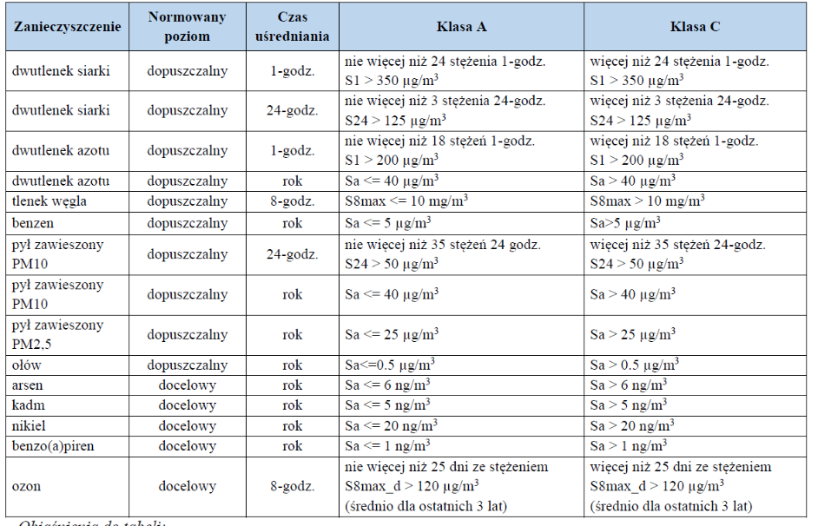
Źródło: Roczna ocena jakości powietrza w województwie świętokrzyskim –
raport wojewódzki za rok 2019

Objaśnienia do tabeli:
Sa- stężenie średnie roczne
- S1 – stężenie 1-godzinne
- S24 – stężenie średnie dobowe
- S8max – maksimum ze stężeń średnich ośmiogodzinnych kroczących (obliczanych ze stężeń 1-godzinnych) w ciągu roku kalendarzowego.
- S8max_d– maksimum dobowe ze stężeń średnich ośmiogodzinnych kroczących obliczanych ze stężeń średnich jednogodzinnych; każdą wartość średnią ośmiogodzinną przypisuje się dobie, w której kończy się ośmiogodzinny okres uśredniania.
- Ołów, arsen, kadm, nikiel, benzo(α)piren – oznaczane w pyle zawieszonym PM10.

Tabela 29 Kryteria klasyfikacji stref ze względu na ochronę roślin w zakresie dwutlenku siarki SO2, tlenków azotu Nox i ozonu O3
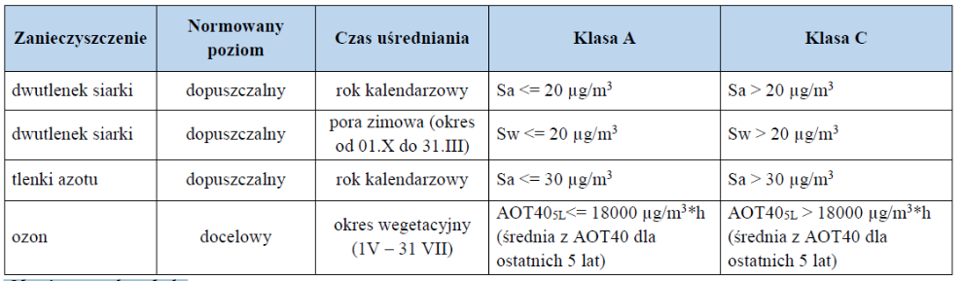
Źródło: Roczna ocena jakości powietrza w województwie świętokrzyskim –
raport wojewódzki za rok 2019

Objaśnienia do tabeli:
- Sa- stężenie średnie roczne
- Sw- stężenie średnie w sezonie zimowym; sezon zimowy obejmuje okres od 1 października roku poprzedzającego rok oceny do 31 marca w roku oceny.
- AOT405L –suma różnic pomiędzy stężeniem średnim jednogodzinnym wyrażonym w μg/m3
a wartością 80 μg/m3,
- dla każdej godziny w ciągu doby pomiędzy godziną 8:00 a 20:00 czasu środkowoeuropejskiego CET, dla której stężenie jest większe niż 80 μg/m3. Wartość uśredniona dla kolejnych pięciu lat; w przypadku braku kompletnych danych pomiarowych z pięciu lat dotrzymanie dopuszczalnej częstości przekroczeń sprawdza się na podstawie danych pomiarowych z co najmniej trzech lat.

Oceny jakości powietrza wykonywane są w odniesieniu do obszaru strefy - zgodnie z itp. 87 ustawy – Prawo ochrony środowiska obecnie - dla wszystkich zanieczyszczeń uwzględnianych w ocenach jakości powietrza strefę stanowią:
- aglomeracja o liczbie mieszkańców powyżej 250 tysięcy,
- miasto (nie będące aglomeracją) o liczbie mieszkańców powyżej 100 tysięcy,
- pozostały obszar województwa, nie wchodzący w skład aglomeracji i miast powyżej 100 tys. mieszkańców.

Nazwy i kody stref określa rozporządzenie Ministra Środowiska z dnia 2 sierpnia 2012 r. w sprawie stref, w których dokonuje się oceny jakości powietrza (Dz. U. z 10 sierpnia 2012 poz. 914 z późn. zm.). Liczba stref w Polsce wynosi 46, wśród których jest obecnie 12 aglomeracji, 18 miast o liczbie mieszkańców powyżej 100 tysięcy (nie będących aglomeracją) oraz 16 stref – pozostałych obszarów województw. Oceny jakości powietrza pod kątem ochrony zdrowia ludzi prowadzone są w każdej z 46 stref. W ocenach pod kątem ochrony roślin uwzględnia się 16 stref – ocenie tej nie podlegają strefy – aglomeracje o liczbie mieszkańców powyżej 250 tys. i strefy – miasta o liczbie mieszkańców powyżej 100 tys. W województwie świętokrzyskim, dla celów klasyfikacji pod kątem zawartości: ozonu, benzenu, dwutlenku azotu, tlenków azotu, dwutlenku siarki, tlenku węgla, pyłu zawieszonego PM10, zawartego w tym pyle ołowiu, arsenu, kadmu, niklu i benzo(a)pirenu oraz dla pyłu PM2,5, wyłoniono 2 strefy: miasto Kielce i strefę świętokrzyską na terenie której leży Gminy Nagłowice.

Tabela 30 Zestawienie stref w województwie świętokrzyskim
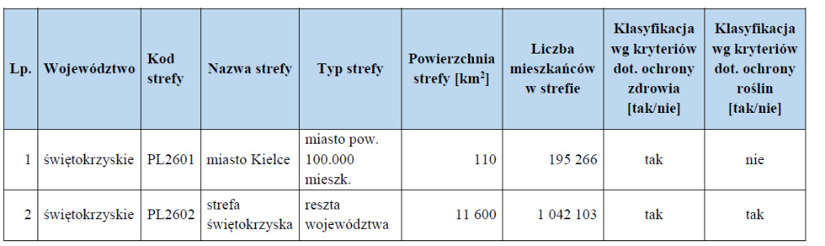
Źródło: Roczna ocena jakości powietrza w województwie świętokrzyskim –
raport wojewódzki za rok 2019

Podsumowując wyniki oceny rocznej i klasyfikacji stref dla kryterium ochrony zdrowia ludzi obie strefy (miasto Kielce i strefa świętokrzyską) uzyskały klasę C z powodu przekroczeń poziomu dopuszczalnego określonego dla pyłu zawieszonego PM10 dla stężeń 24-godzinnych oraz przekroczenia poziomu docelowego benzo(a)pirenu. Przekroczenie poziomu celu długoterminowego określonego dla ozonu skutkowało nadaniem strefom klasy D2. Dodatkowa klasyfikacja pod kątem zanieczyszczenia pyłem zawieszonym PM2,5 wykazała przekroczenie poziomu dopuszczalnego określonego dla fazy II w strefie miasta Kielce (klasa C1). Dla stref ze statusem klasy C, zgodnie z itp. 91 ustawy – Poś, zarząd województwa opracowuje, a sejmik województwa uchwala program ochrony powietrza, mający na celu osiągnięcie poziomów dopuszczalnych i docelowych w powietrzu oraz pułapu stężenia ekspozycji. Dla stref, w których przekraczane są poziomy dopuszczalne integralną część programu ochrony powietrza lub jego aktualizacji stanowić ma plan działań krótkoterminowych. Klasa D2 skutkuje natomiast, w myśl itp. 91a Ustawy, podjęciem długoterminowych działań naprawczych będących celem wojewódzkiego programu ochrony środowiska. Pod względem pozostałych zanieczyszczeń strefom nadano status klasy A z uwagi na nieprzekraczanie (ponad dozwoloną ilość) poziomu dopuszczalnego i docelowego dla każdej
z ocenianych substancji. Ogólne wyniki klasyfikacji stref w województwie świętokrzyskim ze względu na ochronę zdrowia ludzi przedstawiono w tabeli poniżej.

Tabela 31 Klasy stref dla poszczególnych zanieczyszczeń, uzyskane w ocenie rocznej dokonanej z uwzględnieniem kryteriów ustanowionych w celu ochrony zdrowia ludzi – klasyfikacja podstawowa (klasy: A, C).
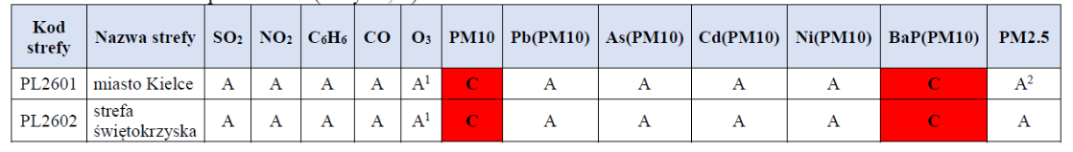
Źródło: Roczna ocena jakości powietrza w województwie świętokrzyskim –
raport wojewódzki za rok 2019

1) Dla ozonu – poziom celu długoterminowego, strefy uzyskały klasę D2
2) Dla pyłu PM2,5 – poziom dopuszczalny II faza, strefa miasta Kielce uzyskała klasę C1

Wyników oceny ze względu na ochronę roślin
Podsumowując wyniki oceny rocznej i klasyfikacji stref dla kryterium ochrony roślin, strefę świętokrzyską pod względem dotrzymania wartości dopuszczalnych dla Nox i SO2 zakwalifikowano do klasy A. Natomiast z uwagi na przekroczenie poziomu docelowego i poziomu celu długoterminowego ozonu, strefę świętokrzyską zaliczono do klasy C i D2. Ogólne wyniki klasyfikacji stref w województwie świętokrzyskim ze względu na ochronę roślin przedstawiono w tabeli poniżej.

Tabela 32 Klasy stref dla poszczególnych zanieczyszczeń, uzyskane w ocenie rocznej dokonanej z uwzględnieniem kryteriów ustanowionych w celu ochrony roślin-klasyfikacja podstawowa (klasy: A,C)
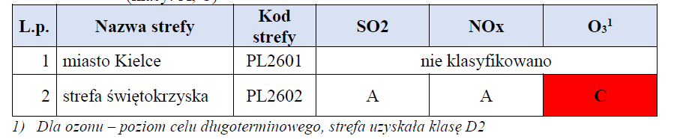
Źródło: Roczna ocena jakości powietrza w województwie świętokrzyskim –
raport wojewódzki za rok 2019

Strefy, w których wystąpiły przekroczenia
Ocena jakości powietrza w 2019 roku podobnie jak ocena za rok poprzedni wykonana została
w obowiązującym układzie stref, według którego w województwie świętokrzyskim oceniane są dwie strefy: miasto Kielce i strefa świętokrzyska. Przekroczenia norm wystąpiły w obu strefach, pod kątem ochrony zdrowia ludzi, w zakresie pyłu zawieszonego PM10 (24-godzinny poziom dopuszczalny) oraz benzo(a)pirenu w pyle PM10 (poziom docelowy) – klasa C. Ponadto w strefie miasta Kielce, również pod kątem ochrony zdrowia ludzi, przekroczony został pył zawieszony PM2,5 (dla dodatkowego kryterium: poziom dopuszczalny faza II) – klasa C1. Dla kryterium ochrony roślin klasę C uzyskała strefa świętokrzyska pod względem przekroczeń poziomu docelowego ozonu. W obu strefach i dla obu rozpatrywanych kryteriów (ochrona zdrowia ludzi i ochrona roślin) przekroczone zostały również poziomy celów długoterminowych określonych dla ozonu, które powinny być osiągnięte do 2020 roku – klasa D2. Listę stref, w których wystąpiły przekroczenia wraz z charakterystyką sytuacji przekroczeń przedstawiono w tabeli poniżej.

Tabela 33 Zestawienie informacji dotyczących obszarów przekroczeń dla poszczególnych zanieczyszczeń w roku 2019 w województwie świętokrzyskim, z uwzględnieniem kryterium określonego w celu ochrony zdrowia
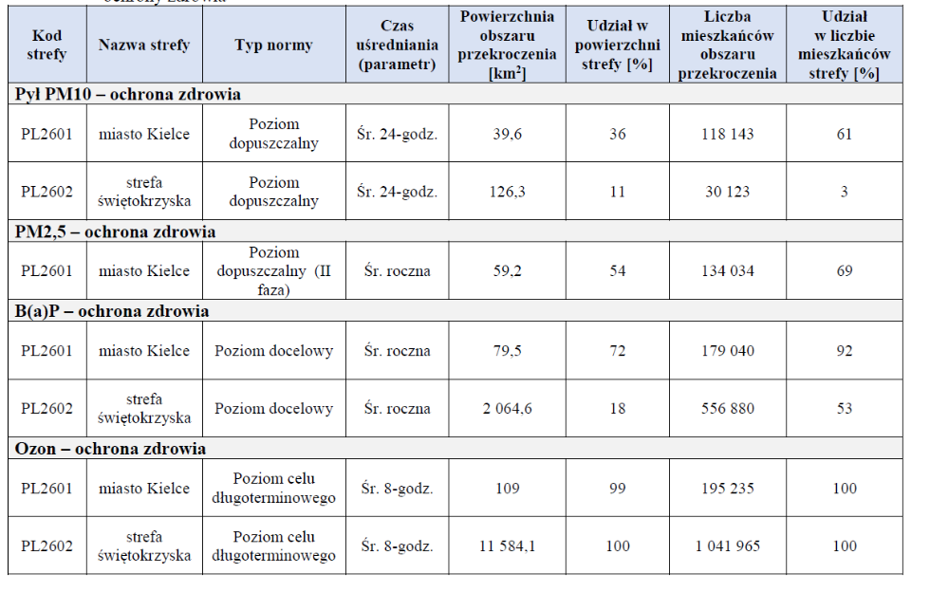
Źródło: Roczna ocena jakości powietrza w województwie świętokrzyskim –
raport wojewódzki za rok 2019

Tabela 34 Zestawienie informacji dotyczących obszarów przekroczeń dla poszczególnych zanieczyszczeń w roku 2019 w województwie świętokrzyskim, z uwzględnieniem kryterium określonego w celu ochrony roślin
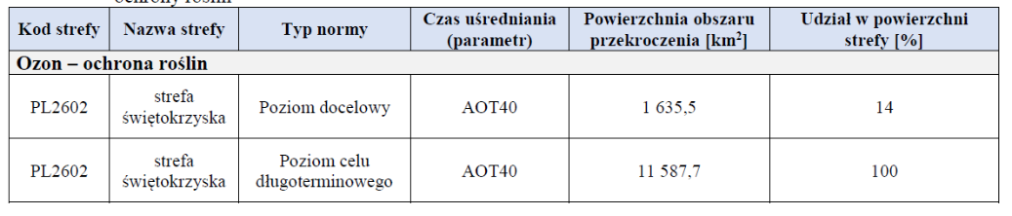
Źródło: Roczna ocena jakości powietrza w województwie świętokrzyskim –
raport wojewódzki za rok 2019

Program ochrony powietrza dla województwa świętokrzyskiego wraz z planem działań krótkoterminowych wprowadza Harmonogram realizacji działań naprawczych dla stref województwa świętokrzyskiego, który został opracowany w oparciu o dokonaną diagnozę istniejącego stanu jakości powietrza oraz analizę podstawowych przyczyn niedotrzymania standardów. Działania naprawcze jakie według dokumentu gminy powinny wprowadzić to:
- ograniczenie emisji z instalacji o małej mocy do 1 MW, w których następuje spalanie paliw stałych,
- prowadzenie działań promocyjnych i edukacyjnych (ulotki, imprezy, akcje szkolne, audycje, konferencje) oraz informacyjnych i szkoleniowych,
- prowadzenie kontroli przestrzegania przepisów ograniczających używanie paliw lub urządzeń do celów grzewczych oraz zakazu spalania odpadów.

Podsumowanie obszaru „ochrona powietrza”
Na obszarze realizacji Strategii występują obszary chronione w tym obszary NATURA 2000. Analiza stanu środowiska wskazuje na potrzebę przeprowadzenia działań mających na celu itp.:
• zmniejszenie emisji substancji szkodliwych do środowiska poprzez montaż instalacji fotowoltaicznych, modernizację oświetlenia, termomodernizację budynków użyteczności publicznej, termomodernizację budynków mieszkalnych itp.,
• zmniejszenie ilości azbestu pozostającego do utylizacji,
• edukację ekologiczną.

Potrzeby Gminy Nagłowice (projekty przyczyniające się do poprawy jakości powietrza):
- termomodernizacja budynków użyteczności publicznej,
- termomodernizacja lokali socjalnych oraz budynków prywatnych wraz z modernizacją kotłowni,
- budowa farmy fotowoltaicznej pokrywającej zużycie energii oświetlenia ulicznego oraz budynków użyteczności publicznej,
- montaż instalacji fotowoltaicznych na obiektach gminnych,
- magazyny energii elektrycznej instytucji publicznych na terenie gminy objętej Strategią,
- modernizacja oświetlenia ulicznego na terenie gminy Nagłowice
- rozbudowa oświetlenia ulicznego w miejscach niedoświetlonych oraz na odcinkach, gdzie linia oświetleniowa nie istnieje, a powstają nowe zabudowania,
- wsparcie montażu instalacji fotowoltaicznych na budynkach mieszkańców. Projekt zakładałby dofinansowanie do paneli fotowoltaicznych montowanych na prywatnych obiektach mieszkańców.

14. Infrastruktura techniczna

Infrastruktura drogowa
Głównymi traktami gminy są: droga krajowa Nr 78 łącząca Jędrzejów i gminę Nagłowice
z aglomeracją śląską oraz droga wojewódzka Nr 742 Nagłowice-Włoszczowa. Ponadto gmina położona jest na terenie Włoszczowsko- Jędrzejowskiego Obszaru Chronionego Krajobrazu za wyjątkiem sołectw: Deszno, Trzciniec i Zagórze. Gmina posiada na swym terenie:
  - 15 km dróg krajowych,
  - 3,4 km dróg wojewódzkich,
  - 58,7 km dróg powiatowych,
  - 44,2 km dróg gminnych,
  - 80 km dróg dojazdowych do pól.

Na terenie gminy znajduje się 7,41 km ścieżek rowerowych.

Istniejąca na terenie gminy sieć dróg gminnych jest sukcesywnie rozbudowywana i modernizowana. Jednakże działania te są ograniczone szczupłością posiadanych środków finansowych. Ponadto niektóre istniejące elementy sieci wymagają pilnych remontów. Modernizacji wymagają drogi min: w sołectwach Nagłowice, Deszno oraz Warzyn Pierwszy.

Potrzeby Gminy Nagłowice w obszarze inwestycji drogowych:
- modernizacja i remont dróg gminnych,
- utwardzenie dróg dojazdowych do pól,
- budowa i/lub modernizacja chodników przy drogach gminnych,

Infrastruktura wodociągowa
Długość sieci wodociągowej na terenie Gminy wynosi 124,1 km, co daje zaledwie 57,12% zwodociągowania gminy. Właściciele wielu gospodarstw do chwili obecnej czerpią wodę z własnych studni (posiadają w większości własne hydrofory do czerpania wody). Ze względu na to, że są to płytkie ujęcia (w części gminy występują lekkie i przepuszczalne gleby) oraz nierozwiązany jest problem ścieków, to woda w większości studni nie nadaje się do picia ze względu na skażenie bakteriologiczne i przekroczoną normę zawartości azotanów. Na terenie gminy znajdują się trzy ujęcia wody, w tym jedno które wymaga modernizacji oraz jedna stacja uzdatniania wody.

Tabela 35 Wskaźnik zwodociągowania Gminy Nagłowice
L.p. | Wyszczególnienie | Stan na dzień 31.12.2020
1. | Długość sieci wodociągowej [w km] | 124,1
2. | % zwodociągowania gminy | 57,12
3. | Liczba stacji uzdatniania wody [w szt.] | 1
4. | Liczba ujęć wody [w szt.] | 3
Źródło: Urząd Gminy w Nagłowicach

Potrzeby Gminy Nagłowice w obszarze infrastruktury wodociągowej:
- Modernizacja ujęć wody w miejsc. Trzciniec i Nagłowice,
- Rozbudowa sieci wodociągowej o dł około 3,00km
- Modernizacja sieci wodociągowej,

Infrastruktura kanalizacyjna
Długość sieci kanalizacji sanitarnej (obejmuje tylko sołectwo Nagłowice) na terenie gminy wynosi 14,5 km, co daje 18,28% skanalizowania. Pozostałe sołectwa nie posiadają kanalizacji sanitarnej.

Tabela 36 Wskaźniki skanalizowania Gminy Nagłowice
L.p. | Wyszczególnienie | Jednostka miary | Długość na terenie Gminy
1. | Wskaźnik skanalizowania gminy | % | 18,28
2. | Długość sieci kanalizacji sanitarnej | km | 14,5
4. | Ilość zbiorników bezodpływowych na ścieki | szt. | Brak danych
5. | Ścieki odprowadzane do kanalizacji | m3 /mieszk./rok | Przyjęto średnio 3m³/1 mieszk/m-c, Co daje 36m3 na rok
Źródło: Urząd Gminy w Nagłowicach

Potrzeby Gminy Nagłowice w obszarze infrastruktury kanalizacyjnej:
- Budowa kanalizacji sanitarnej w poza obszarem aglomeracji,
- Modernizacja oczyszczalni ścieków w Nagłowicach,
- Budowa przydomowych oczyszczalni ścieków.

Mieszkalnictwo
W 2020 roku w Gminie Nagłowice oddano do użytku 13 mieszkań. Na każdych 1000 mieszkańców oddano więc do użytku 2,67 nowych lokali i jest to wartość znacznie mniejsza od wartości dla województwa świętokrzyskiego oraz średniej dla całej Polski. Całkowite zasoby mieszkaniowe
w gminie wynoszą 1 814 nieruchomości. Na każdych 1000 mieszkańców przypada zatem 369 mieszkań i jest to wartość porównywalna do wartości dla województwa świętokrzyskiego oraz nieznacznie mniejsza od średniej dla całej Polski. 100,0% mieszkań zostało przeznaczonych na cele indywidualne. Przeciętna liczba pokoi w nowo oddanych mieszkaniach to 5,62 i jest znacznie większa od przeciętnej liczby izb dla województwa świętokrzyskiego oraz całego kraju. Przeciętna powierzchnia użytkowa nieruchomości oddanej do użytkowania w 2020 roku to 130,80 m² i jest znacznie większa od przeciętnej powierzchni użytkowej dla województwa świętokrzyskiego oraz dla całego kraju.

Tabela 37 Zasoby mieszkaniowe na terenie Gminy Nagłowice w latach 2015-2020
Nagłowice | 2015 | 2016 | 2017 | 2018 | 2019 | 2020
Liczba mieszkań | 1 769 | 1 776 | 1 785 | 1 798 | 1 814 | 1 824
Liczba izb | 6 180 | 6 225 | 6 281 | 6 365 | 6 449 | 6 510
powierzchnia użytkowa mieszkań | 132 428 | 133 444 | 134 625 | 136 630 | 138 768 | 140 221
Przeciętna liczba izb przypadająca na jedno mieszkanie | 3,49 | 3,51 | 3,52 | 3,54 | 3,56 | 3,57
Przeciętna powierzchnia użytkowa przypadająca na jedno mieszkanie | 74,86 | 75,14 | 75,42 | 75,99 | 76,50 | 76,88
Źródło: opracowanie własne na podstawie danych GUS

Biorąc pod uwagę instalacje techniczno-sanitarne 74,42% mieszkań przyłączonych jest do wodociągu, 70,18% nieruchomości wyposażonych jest w ustęp spłukiwany, 66,15% mieszkań posiada łazienkę, 49,61% korzysta z centralnego ogrzewania.

Tabela 38 Osoby korzystające z instalacji [%] w Gminie Nagłowice w latach 2015-2020
Nagłowice- Korzystający z instalacji | 2015 | 2016 | 2017 | 2018 | 2019 | 2020
Wodociągowej | 26,1 | 27,0 | 28,5 | 32,2 | 33,8 | 35,6
Kanalizacyjnej | 10,5 | 10,6 | 10,5 | 12,0 | 12,7 | 12,8
Gazowej | 0,0 | 0,0 | 0,0 | 0,0 | 0,0 | 0
Źródło: opracowanie własne na podstawie danych GUS

15. Finanse publiczne

Możliwości realizacji zamierzeń przewidzianych w Strategii rozwoju są w przypadku każdej jednostki terytorialnej w dużej mierze uwarunkowane jej aktualną i przyszłą sytuacją finansową.
W związku z tym, w niniejszym rozdziale dokonano analizy budżetowej Gminy Nagłowice.

Suma wydatków z budżetu gminy wyniosła w 2020 roku 26 864 133,32 mln złotych, co daje 5 519,65 złotych w przeliczeniu na jednego mieszkańca, co oznacza to wzrost wydatków o 5,9% w porównaniu do roku 2019. Największa część budżetu gminy – 28,75% została przeznaczona na Dział 855 - Rodzina. Dużą część wydatków z budżetu przeznaczona została na Dział 801 - Oświata i wychowanie (27,3%) oraz na Dział 010 - Rolnictwo i łowiectwo (8.39%). Wydatki inwestycyjne stanowiły 4 293 445,45 złotych, czyli 15,98% wydatków ogółem.

Tabela 39 Procentowa struktura wydatków budżetu gminy Nagłowice według działów w latach 2018-2020
Nagłowice wydatki | 2018 | 2019 | 2020
Dział 010 - Rolnictwo i łowiectwo | 5,45% | 8,19% | 8,39%
Dział 020 - Leśnictwo | 0,00% | 0,00% | 0,01%
Dział 400 - Wytwarzanie i zaopatrywanie w energię elektryczną, gaz i wodę | 0,83% | 0,60% | 1,17%
Dział 600 - Transport i łączność | 8,11% | 2,80% | 1,84%
Dział 700 - Gospodarka mieszkaniowa | 0,67% | 0,43% | 1,53%
Dział 710 - Działalność usługowa | 0,01% | 0,03% | 0,04%
Dział 750 - Administracja publiczna | 8,25% | 7,07% | 7,04%
Dział 751 - Urzędy naczelnych organów władzy państwowej, kontroli i ochrony prawa oraz sądownictwa | 0,49% | 0,27% | 0,21%
Dział 754 - Bezpieczeństwo publiczne i ochrona przeciwpożarowa | 0,92% | 0,56% | 1,13%
Dział 757 - Obsługa długu publicznego | 1,33% | 1,07% | 0,72%
Dział 758 - Różne rozliczenia | 0,04% | 0,00% | 0,01%
Dział 801 - Oświata i wychowanie | 29,97% | 27,54% | 27,30%
Dział 851 - Ochrona zdrowia | 0,36% | 0,41% | 0,39%
Dział 852 - Pomoc społeczna | 4,29% | 3,96% | 3,80%
Dział 854 - Edukacyjna opieka wychowawcza | 1,25% | 1,34% | 1,35%
Dział 855 - Rodzina | 27,75% | 26,04% | 28,75%
Dział 900 - Gospodarka komunalna i ochrona środowiska | 5,65% | 15,64% | 12,62%
Dział 921 - Kultura i ochrona dziedzictwa narodowego | 3,71% | 3,73% | 3,40%
Dział 926 - Kultura fizyczna | 0,90% | 0,30% | 0,30%
Źródło: opracowanie wysłane na podstawie danych GUS

Suma dochodów do budżetu gminy wyniosła w 2020 roku 28 173 664,82 złotych, co daje 5 788,71 złotych w przeliczeniu na jednego mieszkańca i oznacza to wzrost dochodów o 16,63% w porównaniu do roku 2019. Największa część dochodów wygenerował Dział 758 - Różne rozliczenia (37,4%). Duża część wpływów pochodzi z Dział 756 - Dochody od osób prawnych, fizycznych i od innych jednostek (15,11%) oraz z Dział 900 - Gospodarka komunalna i ochrona środowiska (7,76%). W budżecie gminy Nagłowice wpływy z tytułu podatku dochodowego od osób fizycznych wynosiły 401 złotych na mieszkańca (6,69%)

Tabela 40 Struktura dochodów własnych budżetu Gminy Nagłowice
Dochody własne | za 2020r. | Plan 2021r.
wpływy z podatków stanowiących dochód budżetu państwa (udziały PIT, CIT) | 1 958 322,18 zł | 2 129 478,00 zł
w tym wykonanie dochodów stanowiących wpływy z podatku dochodowego od osób fizycznych | 1 956 267,00 zł | 2 127 478,00 zł
wpływy z podarków i opłat | 2 989 882,98 zł | 3 226 813,00 zł
w tym wpływy z podatku od nieruchomości | 1 034 194,23 zł | 1 079 802,00 zł
dotacje z budżetów innych jednostek samorządu terytorialnego | 44 500,00 zł | 0,00 zł
Pozostałe dochody własne, w tym czynsze za najem lub dzierżawę | 1 788 563,21 zł | 1 436 167,00 zł
Źródło: opracowanie wysłane na podstawie danych Urzędu Gminy Nagłowice

Stan zadłużenia gminy (czerwiec 2021r.) wynosi 9 765 000,00 (35,5%) i planowane jest do spłaty
w całości do września 2032r.
W zakresie dochodów bieżących zakłada się, iż będą one stabilnie wzrastały. Wydatki bieżące co roku będą nieznacznie wzrastać na co pozwalać będzie równoległy wzrost dochodów.

Podsumowanie obszaru „finanse publiczne”
Generalnie, sytuację finansową Gminy Nagłowice ocenić należy jako zadawalającą i stabilną, co
w perspektywie roku 2030 umożliwia realizację wyznaczonych zadań strategicznych, przy utrzymaniu wszystkich podstawowych funkcji gmin związanych z zaspokajaniem potrzeb mieszkańców.

16. Wnioski z diagnozy

Sytuacja społeczno-gospodarcza Gminy Nagłowice pozwala wysunąć następujące wnioski:
- potencjał ludnościowy gminy zmniejsza się. Potwierdzeniem tej sytuacji jest ujemny przyrost naturalny oraz ujemne saldo migracji. Dodatkowo prognozy demograficzne wskazują, iż do roku 2030 liczba mieszkańców na obszarze gminy będzie malała (wg prognoz GUS do roku 2030 ubędzie 121 mieszkańców);
- w najbliższych latach znacznie wzrośnie liczba mieszkańców gmin w wieku poprodukcyjnym, co wskazuje na pogłębiające się problemy związane ze starzeniem się społeczeństwa;
- liczba uczniów w szkołach w ostatnich latach nieznacznie spadła i ta tendencja będzie się
w najbliższych latach utrzymywać;
- mieszkańcy mają zapewniony dostęp do wychowania przedszkolnego, natomiast brakuje miejsc opieki nad dziećmi do lat 3 (brak żłobków, klubów dziecięcych),
- aby zahamować niekorzystną sytuację demograficzną powinny zostać podjęte działania, które wpłyną pozytywnie na jakość życia mieszkańców m.in.:
- zapewnienie dostępu do wysokiej jakości usług publicznych (np. do miejsc w żłobkach
i przedszkolach, do wysokiej jakości edukacji i opieki zdrowotnej, dostępu do kultury),
- tworzenie atrakcyjnych warunków do osiedlania się,
- tworzenie atrakcyjnych warunków do zakładania działalności gospodarczej,
- zapewnienie dostępu do infrastruktury kulturowej, rekreacyjnej, turystycznej.
- liczba podmiotów gospodarczych zarejestrowanych na obszarze gminy z roku na rok wzrasta,
w roku 2020 łącznie na obszarze gminy funkcjonowało 325 podmiotów o 44 więcej niż w 2015r.,
- wzrasta liczba nowo rejestrowanych podmiotów,
- spada systematycznie stopa bezrobocia,
- w 2020 r. odnotowano w Gminie Nagłowice 207 przestępstw, oznacza to, że na każdych 1000 mieszkańców odnotowano 42,42 przestępstw (jest to wartość większa od wartości dla województwa świętokrzyskiego),
- mieszkańcy gminy mają zapewniony dostęp do służby zdrowia; na obszarze gminy funkcjonują ośrodki zdrowia, które głównie należy doposażyć w nowoczesny sprzęt medyczny oraz zinformatyzować,
- na obszarze realizacji Strategii działa wiele organizacji pozarządowych (Ochotnicze Straże Pożarne, Koła Gospodyń Wiejskich), które należy wspierać,
- w najbliższych latach należy spodziewać się spadku liczby osób i rodzin korzystających z pomocy Ośrodka Pomocy Społecznej; prognozuje się z kolei, wzrost liczby osób korzystających z pomocy
z powodu niepełnosprawności i długotrwałej lub ciężkiej choroby, co jest spowodowane starzejącym się społeczeństwem,
- wobec wysokiej dynamiki wzrostu grupy osób starszych, istnieje potrzeba rozszerzenia oferty pomocy społecznej osobom starszym i chorym,
- z uwagi na rosnącą bezradność w sprawach opiekuńczo-wychowawczych, a także uzależnienia konieczne jest wzmocnienie działań z zakresu pomocy w funkcjonowaniu rodziny,
- Gmina Nagłowice wyróżnia się walorami przyrodniczymi; na jej obszarze występują cenne obszary chronione w tym obszary NATURA 2000,
- na obszarze gminy znajdują się cenne zabytki wpisane do rejestru zabytków nieruchomych Województwa Świętokrzyskiego,
- istnieje potrzeba ochrony środowiska naturalnego poprzez podjęcie działań zmniejszających niską emisję,
- 57,12 % wynosi wskaźnik zwodociągowania gminy, zaś wskaźnik skanalizowania - 18,28%,
- na terenie gminy znajdują się drogi wymagające modernizacji, przebudowy wraz
z infrastrukturą towarzyszącą tj. oświetleniem, chodnikami, poboczami, itp.
- istnieje potrzeba rozbudowy systemu ścieżek rowerowych,
- analiza budżetu gminy wskazuje na dość korzystną sytuację finansową (rozsądne zadłużenie pozwala ew. zaciągać nowe zobowiązania w przypadku potrzeby wniesienia wkładu własnego do projektów unijnych).

Poniżej prezentujemy potrzeby Gminy Nagłowice w podziale na obszary tematyczne:

Tabela 41 Potrzeby Gminy Nagłowice w podziale na obszary tematyczne
L.p. | Wyszczególnienie | Gmina Nagłowice
Obszar 1 – służba zdrowia
1 | Remont budynku, remont pomieszczeń mieszkalnych znajdujących się w budynku POZ | NIE
2 | Wyposażenie budynku POZ w nowszy sprzęt medyczny | TAK - doposażenie POZ w nowoczesny sprzęt medyczny, w tym do rehabilitacji
3 | e-zdrowie | TAK
4 | Inne w infrastrukturze zdrowotnej | NIE
Obszar 2 – gospodarka wodno-ściekowa
L.p. | Wyszczególnienie | Gmina Nagłowice
1 | Budowa/modernizacja ujęć wody | TAK - Modernizacja ujęć wody w miejsc. Trzciniec i Nagłowicach
2 | Budowa sieci wodociągowej | TAK - Rozbudowa sieci wodociągowej  w miejscowościach, które nie mają infrastruktury wodociągowej
3 | Modernizacja sieci wodociągowej | Modernizacja sieci wodociągowej
4 | Infrastruktura do dystrybucji, uzdatniania i magazynowania wody | NIE
5 | Budowa kanalizacji sanitarnej | TAK - Budowa kanalizacji sanitarnej poza obszarem aglomeracja
6 | Modernizacja kanalizacji sanitarnej | NIE
7 | Budowa oczyszczalni ścieków | NIE
8 | Modernizacja oczyszczalni ścieków | TAK - Modernizacja oczyszczalni ścieków w Nagłowicach
9 | Zakup wozu asenizacyjnego, doposażenie zakładu komunalnego | NIE
10 | Budowa indywidualnych przydomowych oczyszczalni ścieków | TAK Budowa 100 sztuk przydomowych oczyszczalni ścieków
11 | Budowa/modernizacja zbiorników retencyjnych | NIE
Obszar 3 energetyka odnawialna, efektywność energetyczna, zielona energia
L.p. | Wyszczególnienie | Gmina Nagłowice
1 | OZE na obiektach gminnych | TAK - Wykonanie instalacji fotowoltaicznej na budynkach  i obiektach użyteczności publicznej (UG, szkoły, świetlice/remizy, itp.)
2 | OZE dla mieszkańców | TAK - Budowa OZE na terenie Gminy - mieszkańcy
3 | Usprawnienie systemów ciepłowniczych, gazowych  i elektroenergetycznych | TAK - Usprawnienie system ciepłowniczego w obiekcie Szkoły Podstawowej w Nagłowicach
4 | Termomodernizacja obiektów użyteczności publicznej | TAK - Termomodernizacja budynków użyteczności publicznej na terenie Gminy Nagłowice
5 | Termomodernizacja mieszkań prywatnych (w tym wymiana pieców) | TAK
6 | Budowa farmy fotowoltaicznej w celu zaspokojenia potrzeb energetycznych samorządów | TAK
7 | Magazyny energii elektrycznej | TAK - Magazyn energii elektrycznej
8 | Budowa oświetlenia ulicznego | TAK – Rozbudowa istniejącego oświetlenia ulicznego
9 | Modernizacja oświetlenia ulicznego | NIE
Obszar 4 infrastruktura drogowa oraz dla ruchu niezmotoryzowanego
L.p. | Wyszczególnienie | Gmina Nagłowice
1 | Budowa nowych dróg gminnych | NIE
2 | Modernizacja dróg gminnych | TAK - Przebudowa i modernizacja dróg gminnych o długości 10 km
3 | Modernizacja dróg powiatowych | TAK
4 | Budowa dróg dojazdowych do pól | TAK - Modernizacja (utwardzenie) dróg dojazdowych do pól
5 | Budowa/modernizacja chodników | TAK - Budowa chodników o długości 15 km
6 | Budowa obwodnicy miejscowości | NIE
7 | infrastruktura dla ruchu niezmotoryzowanego – drogi  i pasy rowerowe, strefy wolne od ruchu samochodowego | TAK
Obszar 5 Projekty informatyczne
L.p. | Wyszczególnienie | Gmina Nagłowice
1 | E-administracja - Cyfrowy urząd (wykorzystanie nowych technologii, m.in. chmury danych) | TAK
2 | Wymiana wodomierzy | TAK - Wymiana wodomierzy
3 | Inne w obszarze projektów informatycznych | NIE
Obszar 6 Gospodarka odpadami
L.p. | Wyszczególnienie | Gmina Nagłowice
1 | Budowa PSZOK | NIE
2 | Modernizacja PSZOK | Tak – Modernizacja i doposażenie istniejącego PSZOK-u
3 | Inne w obszarze gospodarki odpadami | NIE
Obszar 7 infrastruktura turystyczna
L.p. | Wyszczególnienie | Gmina Nagłowice
1 | Budowa i/lub modernizacja systemu ścieżek rowerowych wraz ze stacjami obsługi i wypożyczalniami rowerów | TAK
2 | Wytyczenie i oznakowanie szlaków turystycznych | TAK - Wytyczenie szlaku rowerowego
3 | Remont/modernizacja obiektów turystycznych | TAK - Zagospodarowanie terenu wokół świetlicy w Trzcińcu
4 | Zagospodarowanie terenów wokół zbiorników wodnych | NIE
5 | Stworzenie wspólnych produktów turystycznych | TAK – Stworzenie wspólnego produktu turystycznego
6 | Promocja turystyczna | TAK - Wydrukowanie folderów, ulotek , kartek pocztowych, kalendarzy, nagranie filmiku promującego gminę, zakup drobnych gadżetów z logo gminy
7 | Inne w obszarze turystycznym | TAK - Stworzenie wspólnej marki
Obszar 8 Infrastruktura edukacyjna, sportowa
L.p. | Wyszczególnienie | Gmina Nagłowice
1 | Remont i doposażenie szkół | TAK - Doposażenie szkól na terenie gminy w nowoczesny sprzęt i pomoce TIK
2 | Remont sal gimnastycznych | NIE
3 | Budowa sal gimnastycznych | NIE
4 | Budowa żłobków i przedszkoli | NIE
5 | Modernizacja żłobków  i przedszkoli | Tak - Modernizacja przedszkola przy ZPO Nagłowice
6 | Remont boisk sportowych  (w tym szkolnych) | TAK- Remont boisk sportowych przy placówkach oświatowych na terenie gminy
7 | Budowa boisk sportowych  (w tym szkolnych) | TAK - Budowa infrastruktury sportowej na terenie gminy Nagłowice
8 | Budowa/remont zaplecza dla Klubu sportowego | TAK Remont zaplecza dla Klubu Dąb Nagłowice
9 | Inne w obszarze infrastruktury edukacyjnej/sportowej | NIE
Obszar 9 Ochrona bioróżnorodności, adaptacja do zmian klimatu
L.p. | Wyszczególnienie | Gmina Nagłowice
1 | Ochrona gleb | NIE
2 | Mała retencja | NIE
3 | Zielona infrastruktura (nasadzenia, ogrody, zielone dachy itp.) | TAK - nasadzenia/ogrody
4 | Rozszerzenie zasięgu infrastruktury gazowej | TAK Budowa sieci rozdzielczych gazociągu do gospodarstw domowych na terenie gminy
5 | Inne w obszarze bioróżnorodności | NIE
Obszar 10 Ochrona i racjonalne gospodarowanie wodą oraz przeciwdziałanie skutkom zagrożeń naturalnych
L.p. | Wyszczególnienie | Gmina Nagłowice
1 | Doposażenie OSP | TAK - doposażenie jednostek OSP z terenu gminy w sprzęt niezbędny do bezpiecznego przeprowadzania akcji ratowniczo-gaśniczych
2 | Budowa/modernizacja obiektów Ochotniczych Straży Pożarnych | TAK - Modernizacja i doposażenie budynków remiz OSP (w tym częściowa zmiana przeznaczenia obiektów na cele kulturalne)
3 | Inne z zakresu ochrony  i racjonalne gospodarowanie wodą oraz przeciwdziałanie skutkom zagrożeń naturalnych | NIE
Obszar 11 Rewitalizacja obszarów zdegradowanych
L.p. | Wyszczególnienie | Gmina Nagłowice
1 | Rewitalizacja miast lub centralnej miejscowości | NIE
2 | Poprawa estetyki/funkcjonalności centrum wsi | TAK - Zagospodarowanie centrum miejscowości Nagłowice
3 | Inne w obszarze rewitalizacji | NIE
Obszar 12 Zachowanie i ochrona dziedzictwa kulturowego
L.p. | Wyszczególnienie | Gmina Nagłowice
1 | Remont obiektów zabytkowych wpisanych do rejestru zabytków | TAK - Remont obiektów zabytkowych wpisanych do rejestru zabytków
2 | Remont świetlic wiejskich i ich doposażenie | TAK - Remont budynków remiz i świetlic oraz ich doposażenie
3 | Budowa świetlic wiejskich i ich doposażenie | -
4 | Poprawa infrastruktury obiektów kultury i dostosowanie jej do wymogów dostępności | TAK - Dostosowanie obiektów kultury do wymogów dostępności dla osób niepełnosprawnych
5 | Inne w obszarze zachowania  i ochrony dziedzictwa kulturowego | TAK - Remont przydrożnych kapliczek krzyży, miejsc pamięci
Obszar 13 Przedsiębiorczość, tereny inwestycyjne
L.p. | Wyszczególnienie | Gmina Nagłowice
1 | Uzbrojenie terenów inwestycyjnych | NIE
2 | Utworzenie inkubatora przedsiębiorczości | NIE
3 | Wsparcie działań rolników (m.in. rolnictwo ekologiczne, skracanie łańcuchów dostaw i stworzenie funkcjonalnych połączeń rolnicy-przedsiębiorcy) | TAK
4 | Wspólny system promocji produktów lokalnych | TAK - Wspólny system promocji produktów lokalnych
5 | Promocja gospodarcza | TAK - Promocja gospodarcza
 | Inne w obszarze przedsiębiorczość, terenów inwestycyjnych | NIE
Obszar 14 Projekty społeczne, kulturalne, polityka społeczna
L.p. | Wyszczególnienie | Gmina Nagłowice
1 | Projekty edukacyjne szkół np. zajęcia pozalekcyjne | TAK - Zajęcia pozalekcyjne w szkołach na terenie gminy Nagłowice
2 | Projekty w obszarze organizacji zajęć świetlicowych | TAK – organizacja zajęć świetlicowych
3 | Sieciowe projekty dotyczące seniorów (m.in. domy opieki, dzienne domy pobytu) | TAK
4 | Organizacja międzygminnych imprez kulturalnych, promocja kultury, wspólny kalendarz imprez | TAK - Organizacja międzygminnych imprez
5 | Rozwój mieszkalnictwa chronionego, wspieranego, mieszkań socjalnych (najem socjalny) | NIE
6 | Ułatwiony dostęp do wysokospecjalistycznej opieki medycznej | NIE
7 | Edukacja ekologiczna w tym programy skierowane dla dzieci w zakresie gospodarki odpadami | TAK - Edukacja ekologiczna
8 | Wsparcie osób ze szczególnymi potrzebami w tym osób z niepełnosprawnością i osób starszych | TAK Wsparcie osób z niepełnosprawnościami
9 | Zwiększanie aktywności obywatelskiej i społecznej mieszkańców np. stworzenie inkubatora organizacji pozarządowych | NIE
10 | Kształcenie kadr urzędniczych | TAK - Program szkoleniowy dla pracowników administracyjnych zatrudnionych w Urzędzie Gminy oraz jej jednostkach podległych

Spis tabel
Tabela 1 Struktura ludności na terenie Gminy Nagłowice w latach 2015-2020 6
Tabela 2 Ruch naturalny w gminie Nagłowice w latach 2015-2019 7
Tabela 3 Prognoza liczby ludności na terenie Gminy Nagłowice w latach 2021-2030 9
Tabela 4 Struktura ludności ogółem oraz w podziale na płeć w Gminie Nagłowice na podstawie danych GUS w roku 2016 i wg prognoz GUS w roku 2030 11
Tabela 5 Ruch naturalny i wędrówkowy – prognoza dla Gminy Nagłowice na podstawie danych GUS 11
Tabela 6 Formy wsparcia w roku 2020 oferowane przez GOPS w Nagłowicach 14
Tabela 7 Przyczyny korzystania z pomocy społecznej na terenie Gminy Nagłowice w latach 2016 i 2020 14
Tabela 8 Liczba uczniów i oddziałów wg stanu na dzień 30.09.2020r. 16
Tabela 9 Gmina Nagłowice w obszarze edukacji na przestrzeni ostatnich 10 lat 17
Tabela 10 Liczba udzielonych porad lekarskich w latach 2015-2020 w Gminie Nagłowice 19
Tabela 11 Poziom zaszczepienia przeciwko COVID-19 w gminach powiatu jędrzejowskiego 20
Tabela 12 Koła Gospodyń Wiejskich działające na terenie Gminy Nagłowice 21
Tabela 13 Ochotnicze Straże Pożarne działające na terenie Gminy Nagłowice 21
Tabela 14 Liczba podmiotów gospodarki narodowej wpisanych do rejestru REGON w latach 2015-2020 w Gminie Nagłowice 24
Tabela 15 Liczba nowo rejestrowanych podmiotów i wyrejestrowywanych w latach 2015-2020 w Gminie Nagłowice 24
Tabela 16 Liczba firm w podziale na rodzaje działalności gospodarczej funkcjonująca na terenie Gminy Nagłowice w latach 2015-2020 25
Tabela 17 Pracujący w Gminie Nagłowice w latach 2015-2020 w podziale na płeć 25
Tabela 18 Liczba osób bezrobotnych z terenu Gminy Nagłowice w latach 2015-2020 26
Tabela 19 Stopa bezrobocia w latach 2015-2020 na terenie Gminy Nagłowice 26
Tabela 20 Podstawowe dane o bezrobociu w gminach pow. Jędrzejowskiego (IV kwartał 2020 r.) 26
Tabela 21 Zabytki znajdujące się na terenie Gminy Nagłowice wpisane do rejestru zabytków nieruchomych województwa świętokrzyskiego 28
Tabela 22 Obszary NATURA 2000 znajdujące się na terenie gminy Nagłowice 37
Tabela 23 Gminy na terenie których znajduje się obszar NATURA 2000 Dolina Białej Nidy PLH260013 37
Tabela 24 Obszary Chronionego krajobrazu znajdujące się na terenie gminy Nagłowice 38
Tabela 25 pomniki przyrody znajdujące się na terenie gminy Nagłowice 38
Tabela 26 Użytki ekologiczne znajdujące się na terenie gminy Nagłowice 39
Tabela 27 Zestawienie wyrobów zawierających azbest na terenie Gminy Nagłowice w zabudowaniach należących do osób fizycznych 40
Tabela 28 Kryteria klasyfikacji stref ze względu na ochronę zdrowia ludzi w zakresie: SO2 , NO2 ,CO, C6H6, PM10, PM2,5, Pb, As, Cd, Ni, BaP, O3 44
Tabela 29 Kryteria klasyfikacji stref ze względu na ochronę roślin w zakresie dwutlenku siarki SO2, tlenków azotu Nox i ozonu O3 45
Tabela 30 Zestawienie stref w województwie świętokrzyskim 46
Tabela 31 Klasy stref dla poszczególnych zanieczyszczeń, uzyskane w ocenie rocznej dokonanej z uwzględnieniem kryteriów ustanowionych w celu ochrony zdrowia ludzi – klasyfikacja podstawowa (klasy: A, C). 46
Tabela 32 Klasy stref dla poszczególnych zanieczyszczeń, uzyskane w ocenie rocznej dokonanej z uwzględnieniem kryteriów ustanowionych w celu ochrony roślin-klasyfikacja podstawowa (klasy: A,C) 47
Tabela 33 Zestawienie informacji dotyczących obszarów przekroczeń dla poszczególnych zanieczyszczeń w roku 2019 w województwie świętokrzyskim, z uwzględnieniem kryterium określonego w celu ochrony zdrowia 47
Tabela 34 Zestawienie informacji dotyczących obszarów przekroczeń dla poszczególnych zanieczyszczeń w roku 2019 w województwie świętokrzyskim, z uwzględnieniem kryterium określonego w celu ochrony roślin 48
Tabela 35 Wskaźnik zwodociągowania Gminy Nagłowice 49
Tabela 36 Wskaźniki skanalizowania Gminy Nagłowice 50
Tabela 37 Zasoby mieszkaniowe na terenie Gminy Nagłowice w latach 2015-2020 50
Tabela 38 Osoby korzystające z instalacji [%] w Gminie Nagłowice w latach 2015-2020 51
Tabela 39 Procentowa struktura wydatków budżetu gminy Nagłowice według działów w latach 2018-2020 52
Tabela 40 Struktura dochodów własnych budżetu Gminy Nagłowice 53
Tabela 41 Potrzeby Gminy Nagłowice w podziale na obszary tematyczne 56

Spis wykresów
Wykres 1 Struktura wiekowa w podziale na płeć w Gminie Nagłowice w roku 2020 6
Wykres 2 Przyrost naturalny w Gminie Nagłowice w latach 2015-2020 7
Wykres 3 Migracja na pobyt stały w latach 1995-2019 w Gminie Nagłowice 8
Wykres 4 Edukacyjne grupy w podziale na wiek w Gminie Nagłowice w roku 2020 17
Wykres 5 Liczba przestępstw odnotowanych na terenie Gminy Nagłowice w latach 2015-2020 22
Wykres 6 Liczba przestępstw odnotowanych na terenie Gminy Nagłowice w latach 2015-2020 22
Wykres 7 Bezrobocie rejestrowane na terenie Gminy Nagłowice w latach 2015-2020 25

Spis map
Mapa 1 Gmina Nagłowice - mapa 3
Mapa 2 Lokalizacja Gminy Nagłowice na tle województwa świętokrzyskiego i powiatu jędrzejowskiego 5
Mapa 3 Obszar realizacji inwestycji 13
Mapa 4 Obszary chronione na terenie Gminy Nagłowice 36
Mapa 5 Obszary gminy na których występuje azbest 41

Spis zdjęć
Zdjęcie 1 Kościół parafialny p.w. św. Marcina i św. Jakuba w Ciernie Żabieńcu 29
Zdjęcie 2 Kościół p.w. Matki Bożej Różańcowej w Nagłowicach 30
Zdjęcie 3 Kościół parafialny p.w. św. Stanisława w Rakoszynie 31
Zdjęcie 4 Kościół parafialny p. w. Podwyższenia Krzyża Świętego w Trzcińcu 31
Zdjęcie 5 „Dworek Mikołaja Reja” w Nagłowicach 32
Zdjęcie 6 Pałac Radziwiłłów w Nagłowicach 33
Zdjęcie 7 Zespół dworsko-parkowy w Desznie 34

Za: Program Rewitalizacji Gminy Nagłowice na lata 2016-2023
źródło: Roczna ocena jakości powietrza w województwie świętokrzyskim, rok 2018, WIOŚ Kielce, 2019

